ANEXO FORMATO COMPONENTE FORMATIVO

PROGRAMA DE FORMACIÓN | Tecnólogo en Desarrollo de Sistemas de Agroforestería

COMPETENCIA | 220201095 - Valorar ecosistemas según normativa ambiental y características de biodiversidad | RESULTADOS DE APRENDIZAJE | - Caracterizar estado biofísico y socioambiental del ecosistema, de acuerdo con procedimientos técnicos y normativa ambiental.  - Proyectar estructura ecológica principal y conectividad del paisaje, de acuerdo con metodologías de interpretación ambiental, estimación de capacidad de carga y herramientas de modelamiento cartográfico.

NÚMERO DEL COMPONENTE FORMATIVO | 02
NOMBRE DEL COMPONENTE FORMATIVO | Caracterización ambiental y ordenamiento ecológico del territorio
BREVE DESCRIPCIÓN | Este componente aborda la caracterización biofísica y socioambiental del territorio mediante el reconocimiento de la biodiversidad, el muestreo de suelo y agua y el uso de herramientas cartográficas. Integra criterios de conectividad ecológica, capacidad de carga y normativa ambiental para orientar decisiones de conservación, manejo sostenible y ordenamiento del territorio en el contexto del desarrollo de sistemas agroforestales.
PALABRAS CLAVE | Biodiversidad, caracterización ambiental, muestreo, conectividad ecológica, ordenamiento territorial.

ÁREA OCUPACIONAL | 2 - Ciencias naturales, aplicadas y relacionadas
IDIOMA | Español

- TABLA DE CONTENIDOS

1. Caracterización ambiental, muestreo de campo y ordenamiento ecológico del territorio
1.1 Biodiversidad: flora y fauna
1.2 Estructura ecológica principal (EEP)
1.3 Suelos
1.4. Instrumental de precisión
1.5 Normativa sobre seguridad y salud en el trabajo (SST)
2. Cartografía, interpretación espacial y gestión de intervenciones ambientales
2.1 Metodologías de interpretación ambiental
2.2 Estrategias de intervención ambiental
2.3 Estimación de cargas contaminantes y marco normativo
2.4 Límites Máximos Permisibles de Vertimientos
2.5 Cartografía y herramientas de sistemas de información geográfica (SIG)

- INTRODUCCIÓN
La valoración de los ecosistemas conforme a la normativa ambiental es fundamental para promover el desarrollo sostenible. Este proceso articula las disposiciones legales con el reconocimiento del valor intrínseco y funcional de la naturaleza, de manera que la biodiversidad y sus servicios ecosistémicos formen parte de la planificación territorial y de las decisiones sobre el uso de los recursos naturales.
En este contexto, la legislación ambiental orienta la prevención, evaluación y compensación de las afectaciones derivadas de las actividades humanas. Su articulación con criterios científicos de conservación contribuye a proteger los ecosistemas y a fortalecer la responsabilidad de quienes intervienen en el territorio. Asimismo, el estudio de la biodiversidad permite conocer las condiciones, la diversidad y la vulnerabilidad de los hábitats.
El reconocimiento de la flora y la fauna, las especies endémicas y las interacciones ecológicas facilita la identificación de áreas prioritarias para la conservación, la restauración y el manejo productivo sostenible. Al integrar este conocimiento con la normativa vigente, la valoración ecosistémica aporta elementos para tomar decisiones fundamentadas, gestionar los riesgos ambientales y promover la resiliencia de las comunidades, mediante una gestión responsable del patrimonio natural a largo plazo.

- DESARROLLO DE CONTENIDOS

1. Caracterización ambiental, muestreo de campo y ordenamiento ecológico del territorio

La caracterización ambiental, el muestreo de campo y el ordenamiento ecológico del territorio constituyen procesos complementarios para la gestión sostenible de los recursos naturales. En los sistemas agroforestales, permiten identificar las condiciones biofísicas y socioambientales, obtener información verificable sobre los ecosistemas y orientar decisiones de conservación, manejo productivo y planificación territorial. | 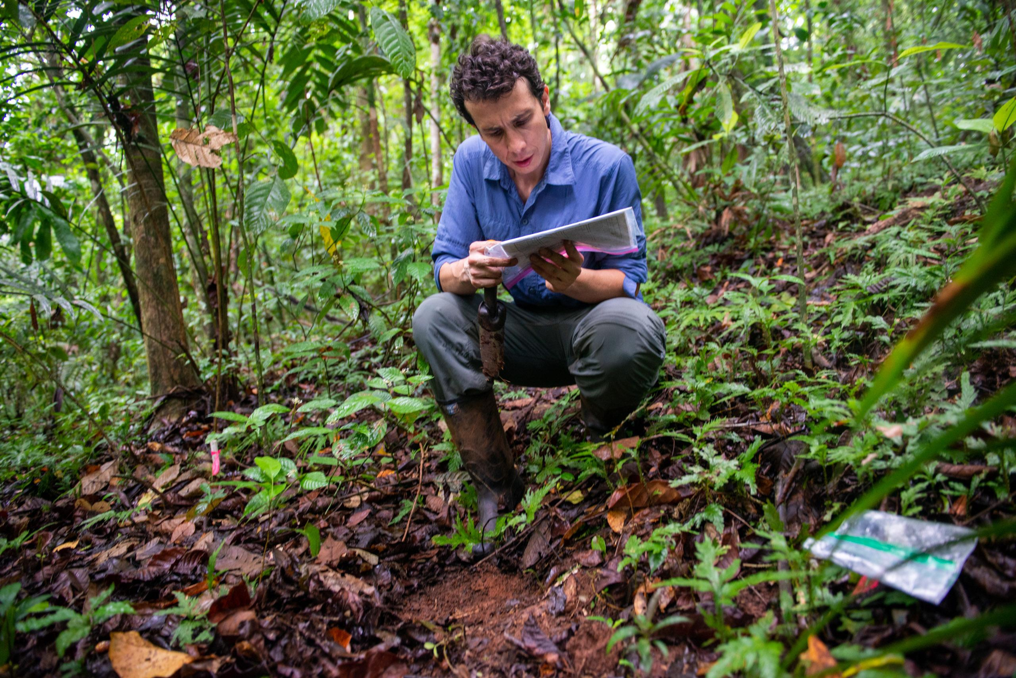

1.1. Biodiversidad: flora y fauna

La biodiversidad comprende la variabilidad de los seres vivos, sus características genéticas y los ecosistemas que integran. En un territorio agroforestal, el reconocimiento de la flora y la fauna permite identificar especies, relaciones ecológicas y ambientes asociados a la producción, como base para su caracterización y conservación (Naciones Unidas, 1992).

1.1.1. Niveles de biodiversidad
El estudio de la biodiversidad distingue tres niveles complementarios para caracterizar la vida en un territorio. Estos permiten diferenciar la variabilidad entre individuos, la variedad de especies y las comunidades biológicas que conforman los ecosistemas, sin considerar estos niveles como componentes aislados. Los niveles de biodiversidad se diferencian por los siguientes aspectos:
Pestañas
Diversidad genética | Corresponde a la variabilidad de la información genética entre individuos de una misma especie. | 
Diversidad de especies | Comprende la variedad de especies presentes en un hábitat o una región determinada. | 
Diversidad de ecosistemas | Se refiere a la variedad de comunidades biológicas y sus interacciones con el entorno físico. | 

La biodiversidad es dinámica e interdependiente, pues cambia mediante procesos evolutivos y ecológicos, y los organismos mantienen relaciones entre sí y con su entorno. Su distribución geográfica es desigual, con una elevada riqueza de especies en numerosas regiones tropicales y neotropicales. Además, contribuye al funcionamiento de los ecosistemas mediante procesos como la polinización, la regulación climática, la purificación del agua y la formación del suelo (Ministerio de Ambiente y Desarrollo Sostenible, 2012).

1.1.2. Marco normativo y políticas de manejo
El marco normativo y las políticas de manejo orientan la protección de la biodiversidad y el uso sostenible de los recursos naturales. Los principales referentes se organizan en tres categorías:

Acordeón
Convenios internacionales | El Convenio sobre la Diversidad Biológica (CDB) promueve la conservación y el uso sostenible de la biodiversidad (Naciones Unidas, 1992). La Convención CITES regula el comercio internacional de especies incluidas en sus apéndices (Secretaría CITES, s. f.), mientras que la Convención de Ramsar fomenta la conservación y el uso racional de los humedales (Secretaría de la Convención sobre los Humedales, s. f.).
Normativa nacional (Colombia) | La Ley 99 de 1993 establece fundamentos para la gestión ambiental y la organización del Sistema Nacional Ambiental (SINA). El Decreto 1076 de 2015 reúne disposiciones reglamentarias del sector ambiente. Asimismo, la Política Nacional para la Gestión Integral de la Biodiversidad y sus Servicios Ecosistémicos (PNGIBSE) orienta su conservación y uso sostenible (Congreso de la República de Colombia, 1993; Ministerio de Ambiente y Desarrollo Sostenible, 2012; Presidencia de la República de Colombia, 2015).
Estrategias de conservación | Comprenden el establecimiento y la gestión de áreas protegidas, articuladas mediante el Sistema Nacional de Áreas Protegidas (SINAP), la conectividad mediante corredores biológicos, la delimitación y protección de páramos y los planes de restauración ecológica. Estas acciones contribuyen a mantener la biodiversidad y los servicios ecosistémicos (Ministerio de Ambiente y Desarrollo Sostenible, 2012)

1.1.3. Fauna
La fauna comprende el conjunto de animales que habitan en una región geográfica durante un período determinado. Su estudio permite reconocer las especies que coexisten en un territorio y clasificarlas según el ambiente que ocupan, su relación con los seres humanos y su origen geográfico. Para su caracterización inicial, la fauna puede distinguirse según su domesticación y origen geográfico, mediante las siguientes categorías:

Slider
Fauna silvestre | Comprende animales de especies no domesticadas que desarrollan sus procesos de vida en condiciones naturales, sin depender directamente del manejo humano. Estas especies mantienen relaciones ecológicas con los ambientes que habitan. | 
Fauna doméstica | Incluye animales pertenecientes a especies sometidas a procesos de domesticación y adaptadas a la convivencia con los seres humanos. Entre sus ejemplos se encuentran las mascotas y los animales de producción ganadera. | 
Fauna introducida | Comprende especies trasladadas fuera de su distribución natural por intervención humana, de manera intencional o accidental. Su origen geográfico constituye un criterio independiente de su condición doméstica o silvestre. | 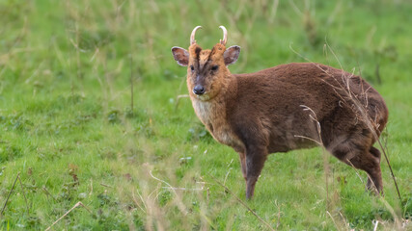

Según el ambiente que habita, la fauna puede agruparse en las siguientes categorías:
Slider
Fauna selvática | Comprende a los animales que habitan en regiones selváticas, especialmente en zonas tropicales con abundante vegetación. Entre sus representantes se encuentran las aves tropicales, los jaguares y los caimanes. | 
Fauna xerófila | Está integrada por animales adaptados a desiertos y zonas áridas, caracterizadas por la escasez de humedad y vegetación. Incluye determinadas especies de lagartijas, serpientes y zorros. | 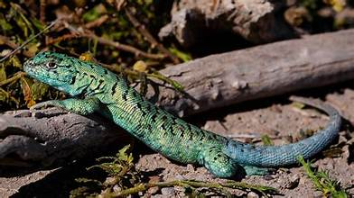
Fauna polar | Comprende animales adaptados a las condiciones extremas de las regiones polares. Entre sus representantes se encuentran los osos polares del Ártico, los pingüinos de regiones australes y diversas especies de focas. | 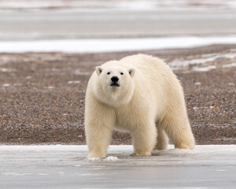
Fauna de alta montaña | Está integrada por animales adaptados a las condiciones de las regiones montañosas elevadas, caracterizadas por bajas temperaturas y condiciones ambientales particulares. Entre sus representantes se encuentra el cóndor andino. | 
Fauna marina | Comprende a los animales que habitan en mares y océanos. Incluye peces, estrellas de mar, corales, medusas y mamíferos marinos, como las ballenas y las orcas. | 
Fauna terrestre | Comprende animales que desarrollan sus actividades principalmente en ambientes terrestres, incluidos el suelo y la vegetación. Entre sus representantes se encuentran numerosos insectos, reptiles, aves y mamíferos. | 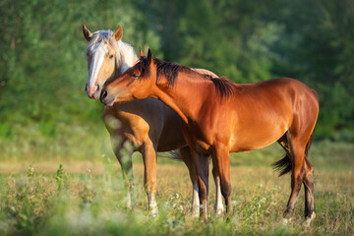
Fauna urbana | Comprende animales que habitan en ciudades y otros asentamientos humanos. Incluye especies silvestres adaptadas a estos ambientes, como algunas palomas y gorriones, así como animales domésticos, entre ellos perros y gatos. | 

Estas agrupaciones ambientales no son excluyentes, pues una misma especie puede ocupar distintos hábitats.

Según su relación con los seres humanos, se distinguen tres categorías de fauna: silvestre, doméstica y asilvestrada. Esta última comprende animales de especies domesticadas que viven sin supervisión ni control humano y pueden establecer poblaciones que se reproducen libremente. Esto ocurre, por ejemplo, con algunas poblaciones de gatos domésticos que viven de manera independiente (Organización Mundial de Sanidad Animal, s. f.).

Según su origen geográfico, las especies animales se distinguen en dos categorías:
Slider
Fauna autóctona | Comprende especies animales que pertenecen naturalmente a una región, sin haber sido trasladadas allí por intervención humana. Por ejemplo, el jaguar, también conocido como yaguareté, es una especie autóctona del continente americano. | 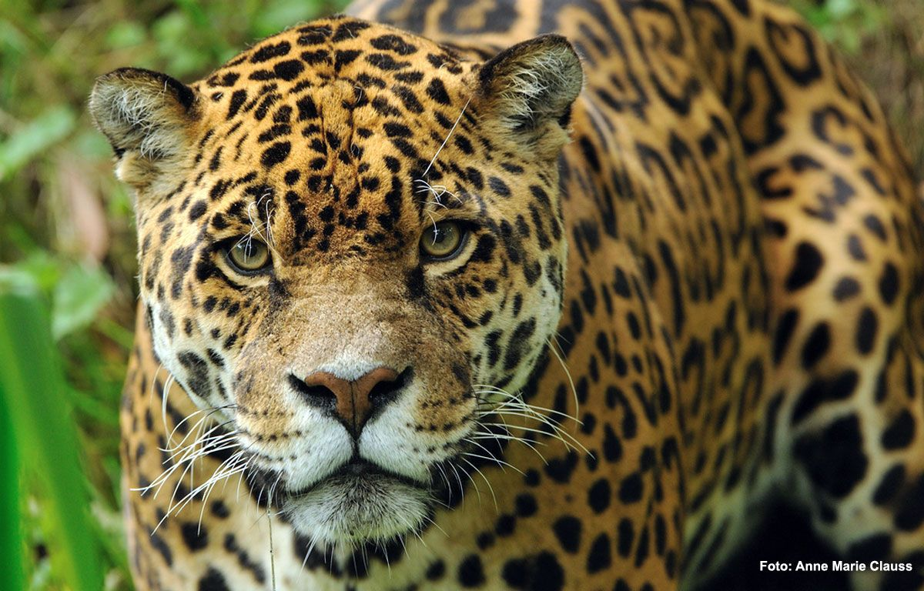
Fauna exótica | Comprende especies animales introducidas fuera de su distribución natural mediante actividades humanas, de manera intencional o accidental. Por ejemplo, el ganado bovino es una especie introducida en Colombia. Esta clasificación es independiente de su condición doméstica o silvestre (Secretaría del Convenio sobre la Diversidad Biológica, 2002). | 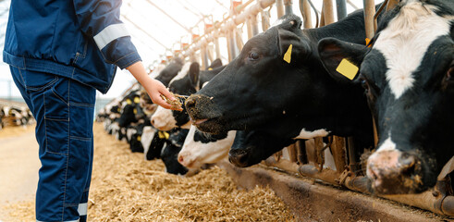

La diversidad de fauna presente en distintas regiones geográficas y ecosistemas puede reconocerse mediante los siguientes ejemplos:
Slider
Fauna marina del golfo de México | En el golfo de México habitan mamíferos marinos, peces, reptiles y diversos invertebrados. Entre los ejemplos se encuentran los delfines de Fraser, los manatíes del Caribe, los atunes de aleta azul, las tortugas de carey, crustáceos y moluscos. | 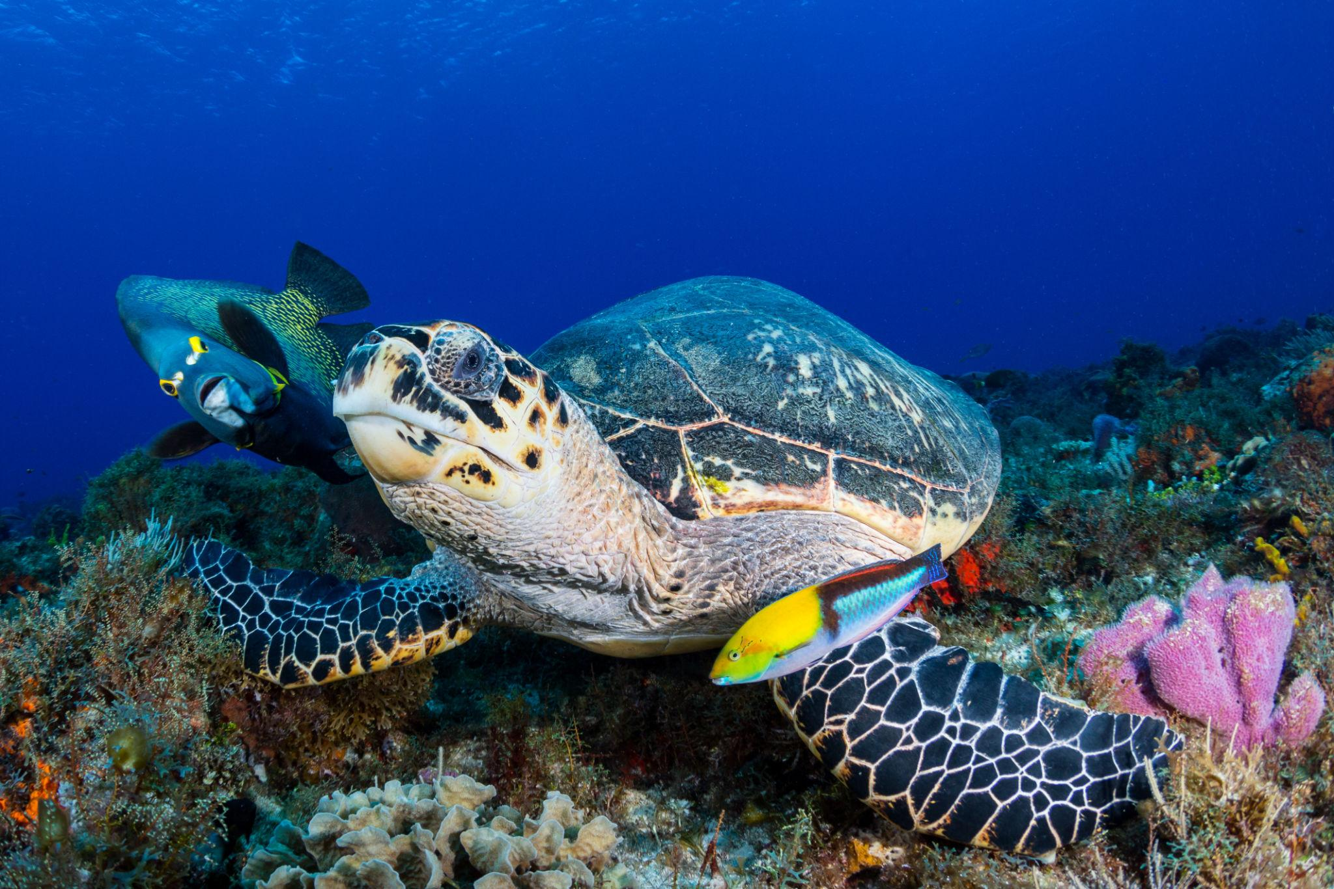
Fauna de interés para la conservación en la Amazonía | En la selva amazónica habitan especies cuya conservación requiere especial atención, como los tapires sudamericanos, las nutrias gigantes, los guacamayos jacinto y los monos araña. Su protección contribuye a conservar la biodiversidad y los hábitats de la región. | 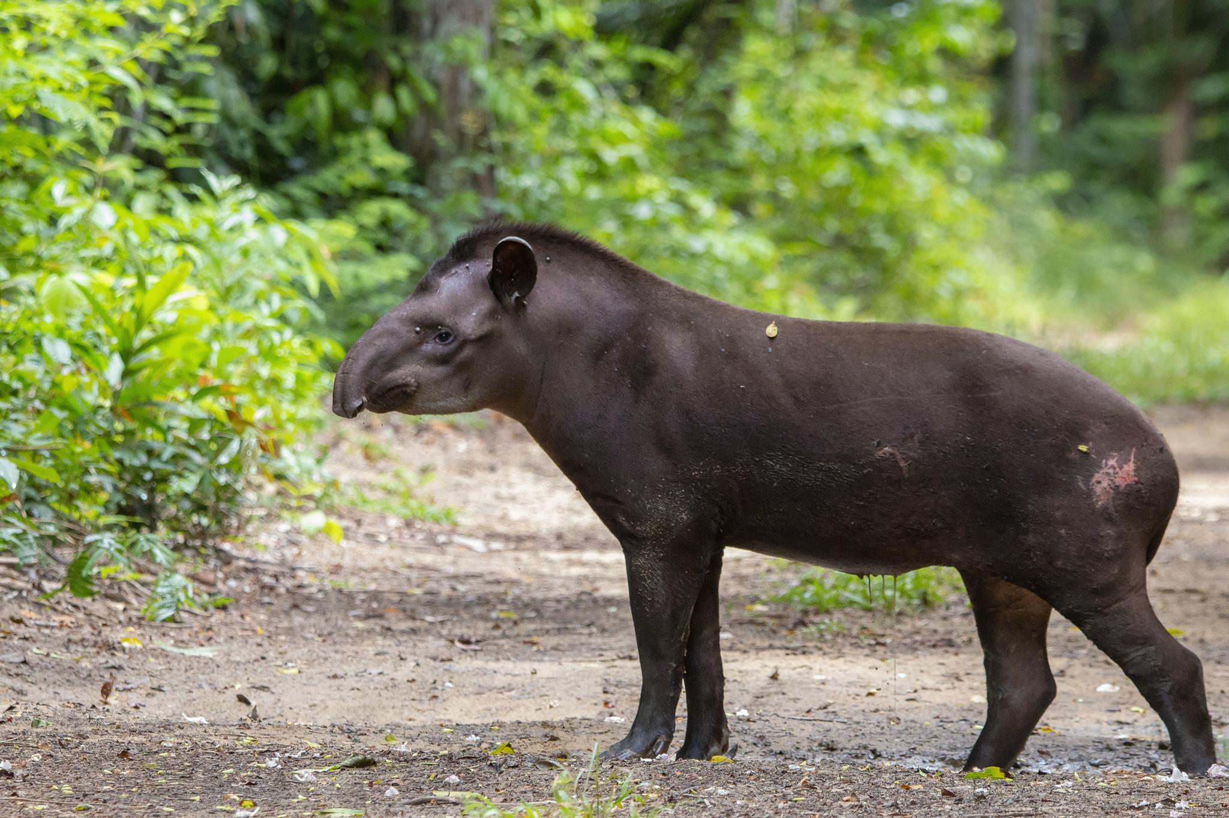
Fauna terrestre de la sabana africana | La sabana africana alberga animales adaptados a paisajes abiertos, con pastizales y árboles dispersos. Entre ellos se encuentran elefantes, rinocerontes blancos, cebras, avestruces de cuello rojo, jirafas, así como numerosas especies de insectos y pequeños roedores. | 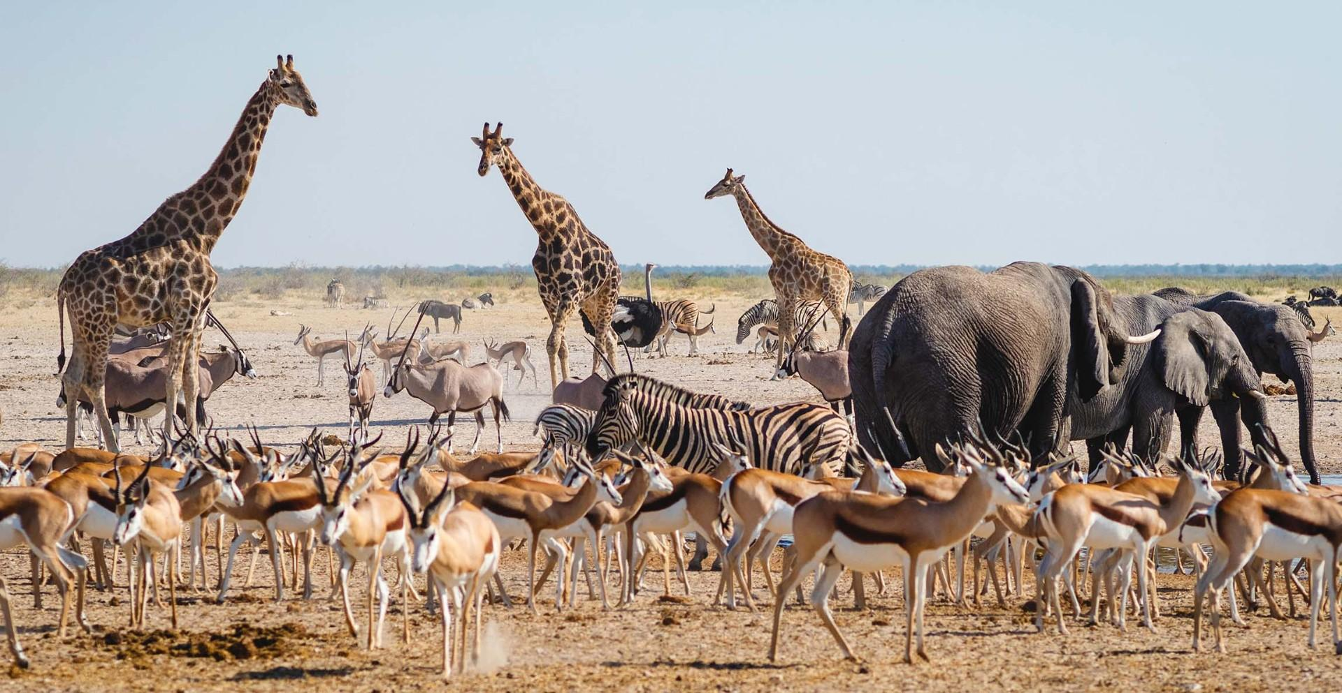

1.1.4. Flora
La flora es el conjunto de especies vegetales de una región. Su nombre proviene de Flora, diosa romana vinculada con las flores. Las plantas cumplen funciones esenciales en los ecosistemas y presentan características que permiten reconocer su diversidad, procedencia y relación con las actividades agrícolas (Salcedo, 2025).
Las principales características de la flora se relacionan con su nutrición, permanencia en el sustrato y capacidad de adaptación:
Slider
Nutrición autótrofa | La mayoría de las plantas elaboran materia orgánica mediante la fotosíntesis, proceso que aprovecha el agua y la luz solar para su nutrición. | 
Permanencia en el sustrato | Por lo general, las plantas permanecen sujetas a un sustrato, como el suelo o las rocas, sin desplazarse de un hábitat a otro. | 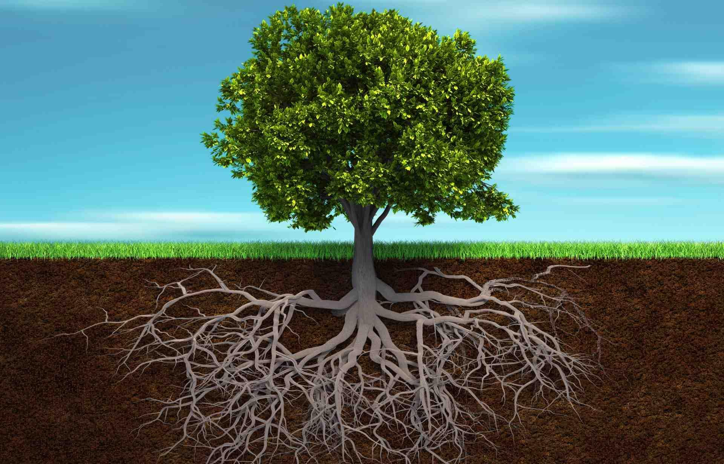
Diversidad y adaptación | La flora presenta adaptaciones al clima y al suelo. Por ejemplo, la venus atrapamoscas (Dionaea muscipula) posee hojas modificadas para capturar presas. | 

La flora puede clasificarse según su origen geográfico y las formas de cultivo y manejo, mediante las siguientes categorías:
Pestañas
Flora nativa | Comprende las especies vegetales originarias de una región, sin haber sido introducidas por intervención humana. En zonas desérticas, por ejemplo, determinadas especies de cactus forman parte de la flora nativa y presentan adaptaciones a esas condiciones ambientales. | 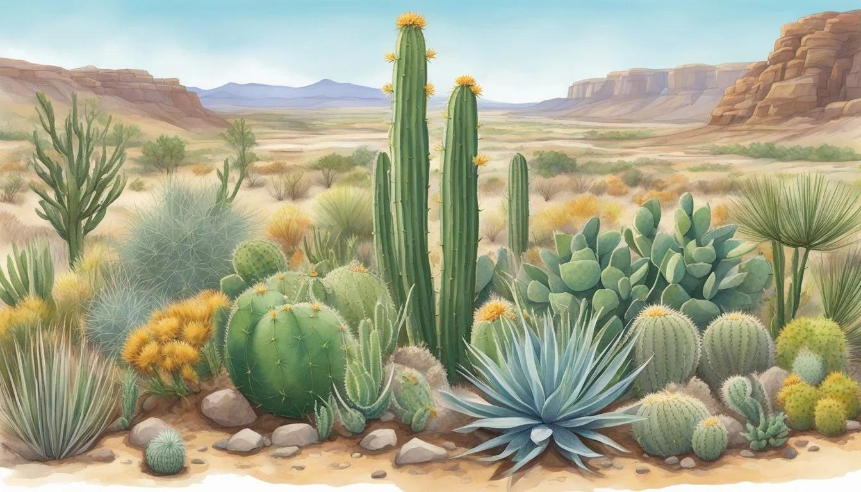
Flora exótica | Comprende especies vegetales introducidas fuera de su distribución natural. Algunas pueden convertirse en invasoras y desplazar la flora local. Un ejemplo es el kudzu (Pueraria montana var. lobata), planta trepadora originaria de Asia que puede afectar otros ecosistemas. | 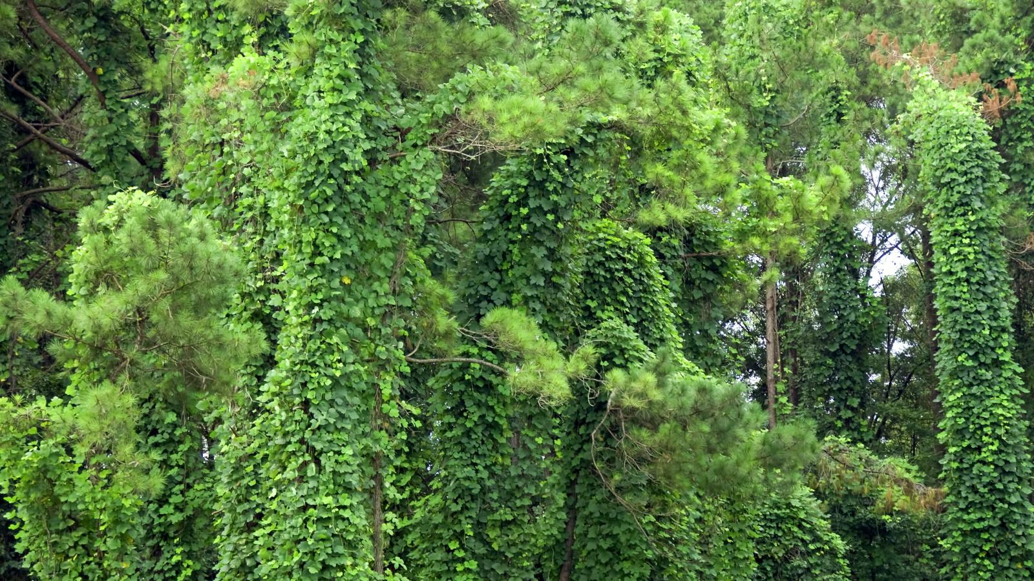
Flora agrícola | Agrupa especies vegetales cultivadas intencionalmente para satisfacer necesidades humanas, como el maíz. Esta categoría responde al cultivo y manejo de las plantas, no a su origen geográfico. Por tanto, una especie agrícola también puede ser nativa o exótica. | 
La flora es importante porque desempeña un papel fundamental en las cadenas alimentarias, pues numerosas plantas producen materia orgánica que sirve de alimento a otros organismos. También proporciona alimentos y compuestos de interés medicinal, tiene usos ornamentales y participa en manifestaciones culturales, como el arte, los rituales y las festividades (Salcedo, 2025).
1.1.5. Inventario botánico
El inventario botánico consiste en el levantamiento cualitativo y cuantitativo de la flora presente en un área determinada, con el propósito de caracterizar su biodiversidad, estructura y estado de conservación. Para organizar esta información, se emplean criterios taxonómicos y técnicas de delimitación, como los cuadrantes y transectos.
El reconocimiento y registro de las especies vegetales se apoya en los siguientes conceptos y métodos:
Slider
Taxonomía | La taxonomía permite identificar, clasificar y nombrar las plantas mediante categorías jerárquicas. En la nomenclatura binomial, el nombre científico de una especie combina el género y el epíteto específico. Esto facilita organizar la información botánica, desde grupos generales hasta especies particulares. | 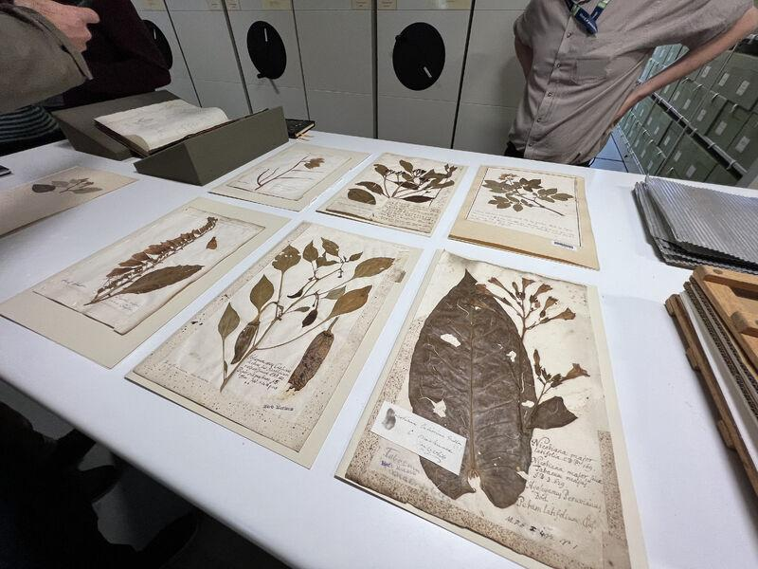
Método de cuadrantes | Consiste en delimitar un área cuadrada o rectangular mediante un marco de madera o metal, estacas o cuerdas. Permite contar los organismos presentes y estimar su agrupación. Se utiliza especialmente en terrenos uniformes, como pastizales, sabanas o zonas con vegetación pequeña. | 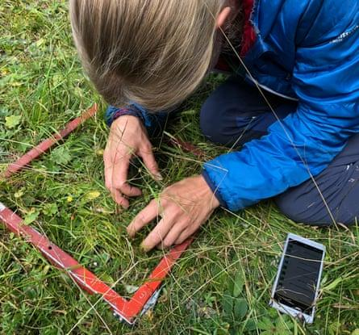
Método de transectos | Consiste en trazar una línea recta en una dirección fija mediante una cinta métrica o cuerda. Permite registrar los organismos que la tocan o cruzan y estudiar cambios entre ambientes, como desde la orilla de un río hasta el interior del bosque. | 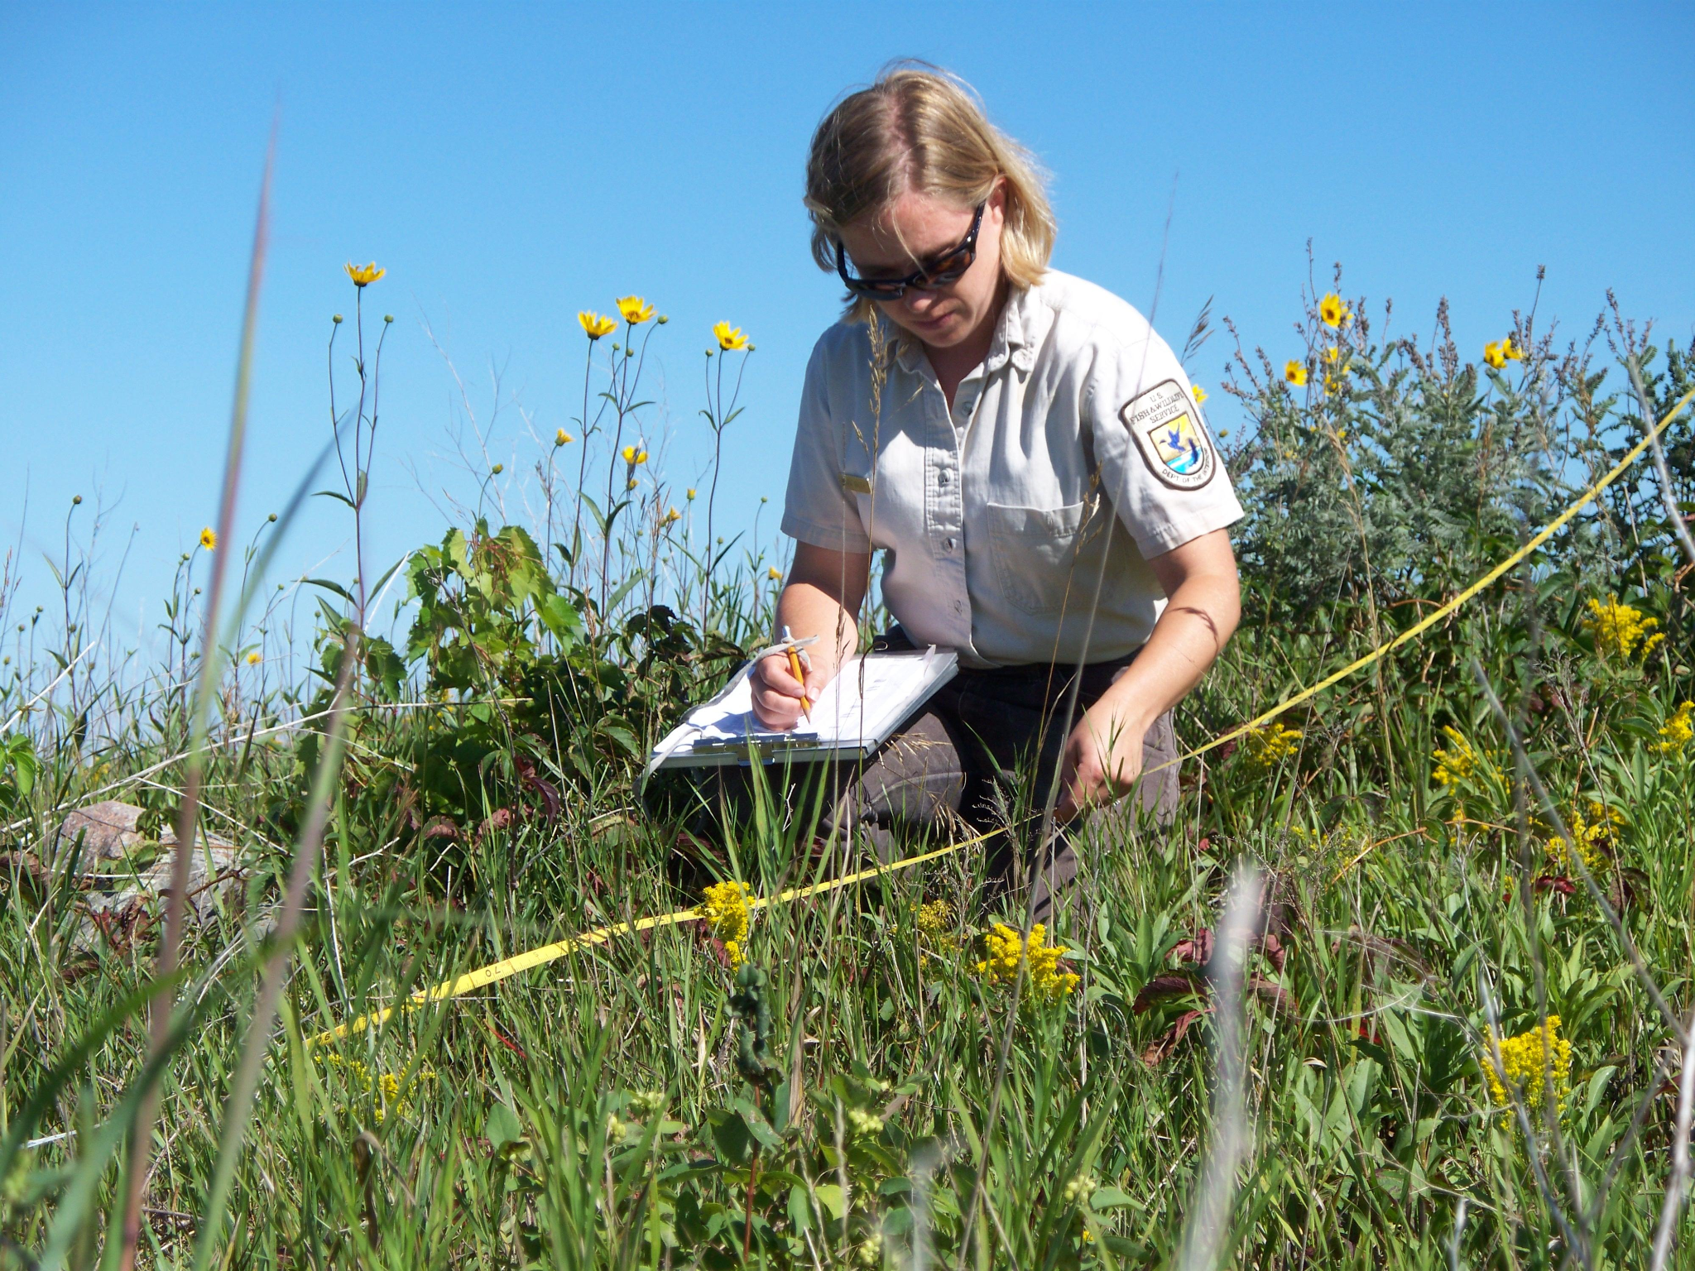
1.2. Estructura ecológica principal (EPP)
La estructura ecológica principal (EEP) constituye una red de espacios naturales y corredores ecológicos esenciales para mantener la biodiversidad y los servicios ecosistémicos. Es un eje para el ordenamiento territorial que prioriza la protección de la naturaleza frente a intervenciones urbanísticas y de infraestructura, y orienta el uso sostenible de los recursos naturales.

1.2.1 Concepto y características clave
La estructura ecológica principal comprende ecosistemas naturales y seminaturales cuya ubicación, extensión y conectividad favorecen la conservación y el uso sostenible de los recursos naturales. Su funcionamiento depende de las relaciones entre sus componentes y de los procesos ecológicos que sustentan el territorio (Ministerio de Ambiente y Desarrollo Sostenible, s. f.). Las características principales de la estructura ecológica principal son:
Tarjetas
Sistémica | Funciona como una red de elementos ecológicos interconectados, en lugar de áreas naturales aisladas. | 
Multiescalar | Se identifica en distintas escalas territoriales, como la regional, municipal y urbana, según las necesidades de planificación. | 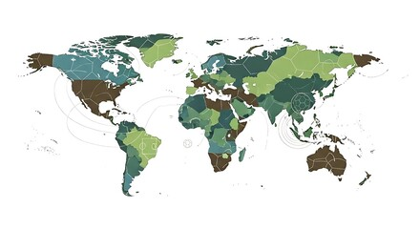
Resiliente | Contribuye a amortiguar los efectos de las perturbaciones climáticas, mediante la regulación de temperaturas y el control de inundaciones. | 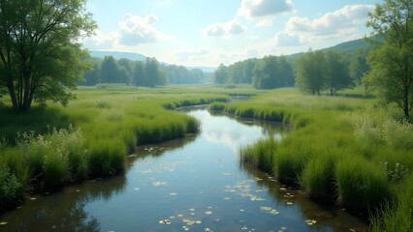
Proveedora de servicios ecosistémicos | Sustenta recursos y procesos esenciales, como el abastecimiento de agua, la purificación del aire y la polinización. | 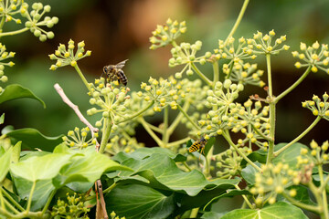

1.2.2 Usos y aspectos normativos
Los usos de la estructura ecológica principal dependen de las características de sus áreas y de las disposiciones ambientales aplicables. Su manejo comprende medidas de preservación, restauración y aprovechamiento sostenible, que orientan las actividades permitidas y las restricciones necesarias para proteger los ecosistemas.
Los principales enfoques de manejo son:
Pestañas
Preservación y conservación | Comprende áreas de protección estricta donde se restringen las intervenciones humanas incompatibles con los objetivos de conservación, con el fin de mantener los ecosistemas. | 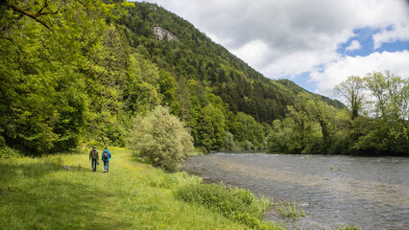
Restauración | Se aplica en zonas degradadas que requieren acciones de recuperación ecológica para restablecer sus condiciones ambientales. | 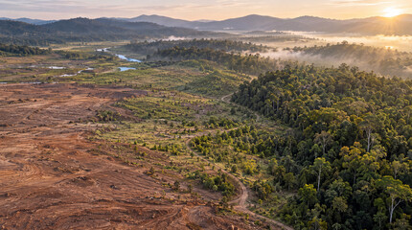
Uso sostenible | Permite actividades de bajo impacto, como el ecoturismo, la investigación científica y la producción agroecológica controlada, cuando son compatibles con las disposiciones ambientales. | 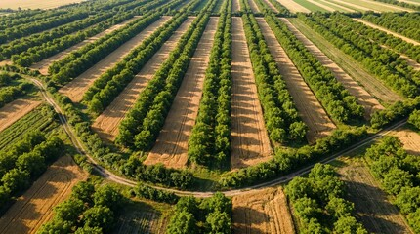
El marco normativo colombiano establece disposiciones para incorporar la estructura ecológica principal en la planificación y el ordenamiento territorial:
Acordeón
Decreto 3600 de 2007 | Establece disposiciones para incorporar la estructura ecológica principal en el ordenamiento del suelo rural y su consideración en los planes de ordenamiento territorial (POT). Estas disposiciones fueron compiladas en el Decreto 1077 de 2015 (Presidencia de la República de Colombia, 2007, 2015).
Determinantes ambientales | Los planes de ordenamiento territorial deben respetar las determinantes ambientales establecidas por las autoridades competentes, como las corporaciones autónomas regionales, especialmente aquellas relacionadas con la conservación y protección de los recursos naturales (Congreso de la República de Colombia, 1997).

1.2.3 Corredores biológicos y conectividad ecosistémica
La estructura ecológica principal integra espacios naturales cuya distribución en el territorio influye en sus relaciones ecológicas. Para comprender esta organización, se consideran los corredores biológicos y la conectividad ecosistémica, dos conceptos relacionados con la articulación de los hábitats y la conservación de los ecosistemas.
Estos conceptos permiten comprender las conexiones entre los espacios naturales del territorio:
Carrusel
Corredores biológicos | Son franjas de territorio que conectan áreas de importancia ecológica, como parques naturales y reservas, y contribuyen a disminuir el aislamiento de los hábitats. | 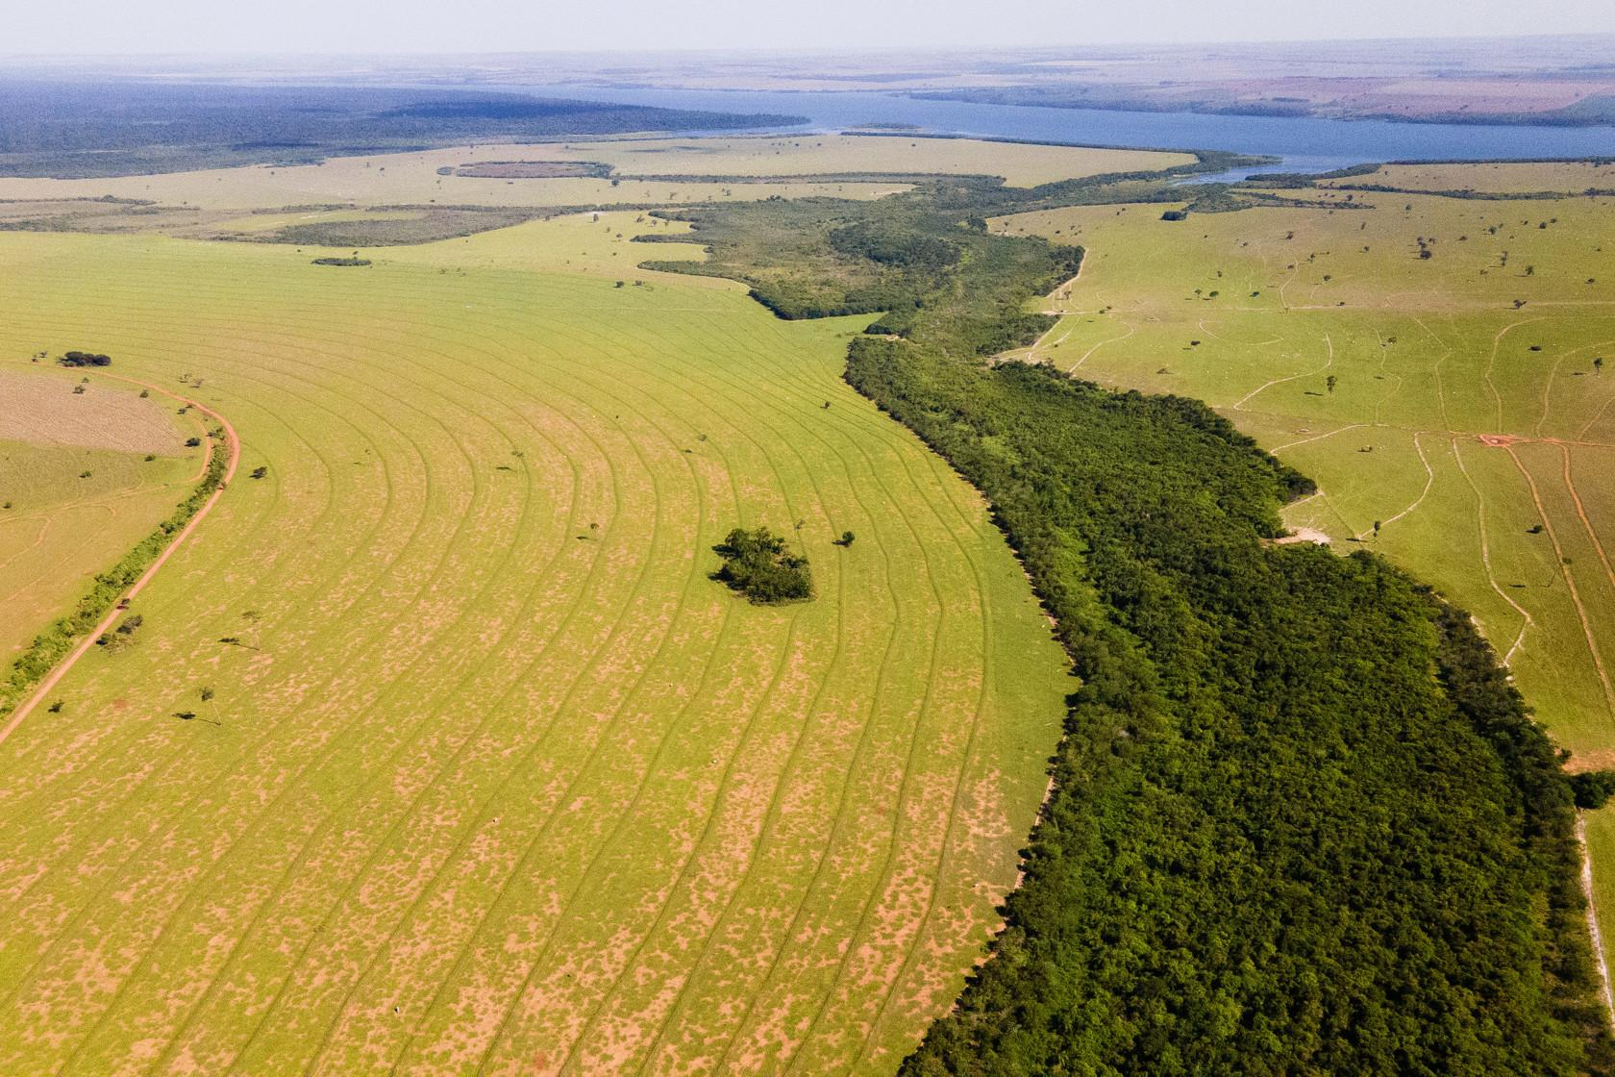
Conectividad ecosistémica | Se refiere a las conexiones entre áreas naturales dentro de un paisaje, que permiten comprender las relaciones y la continuidad de los hábitats. | 

1.2.4 Fragmentación del paisaje
La fragmentación del paisaje ocurre cuando un hábitat continuo se divide en parches aislados. Generalmente, se relaciona con actividades humanas, como la construcción de carreteras, la expansión urbana y la agricultura intensiva. Este proceso modifica la continuidad de los ecosistemas y puede afectar a las poblaciones que los habitan.
Para conocer la conectividad estructural y funcional, el intercambio genético y los efectos de la fragmentación sobre la biodiversidad, se invita a reproducir este pódcast:
Pódcast: “La estructura ecológica principal y la conectividad del territorio”

1.2.5 Procedimientos técnicos para la gestión
La delimitación y gestión de la estructura ecológica principal requiere identificar las condiciones ambientales del territorio, evaluar la conectividad y establecer prioridades de conservación. Para ello, se emplean herramientas de análisis y seguimiento organizadas en cuatro fases técnicas. Las fases y los métodos correspondientes son:
Tabla 1. Fases técnicas para la gestión de la estructura ecológica principal
Fase técnica | Descripción | Métodos comunes
1. Identificación y diagnóstico | Caracterizar la base geomorfológica, hidrológica y biológica del territorio. | Sistemas de información geográfica (SIG), sensores remotos e índices de vegetación (NDVI).
2. Evaluación de conectividad | Determinar el aislamiento de los parches de bosque o humedales. | Análisis de grafos y modelación de corredores por resistencia del paisaje (Circuitscape).
3. Priorización de áreas | Clasificar los suelos según su valor ecosistémico y aptitud para conservación, restauración o uso sostenible. | Matrices de decisión multicriterio y evaluación de servicios ecosistémicos.
4. Implementación y monitoreo | Ejecutar planes de manejo y evaluar su efectividad. | Indicadores de deforestación, riqueza de especies endémicas y calidad del agua.

1.2.6 El ordenamiento ecológico
El ordenamiento ecológico es una herramienta de planificación territorial que orienta el uso y la ocupación del suelo con criterios de conservación y aprovechamiento sostenible de los recursos naturales. Comprende la identificación de áreas protegidas, reservas forestales y otras categorías de manejo, así como el reconocimiento de las transformaciones ambientales causadas por actividades humanas. Los principales elementos del ordenamiento ecológico son:
Acordeón
Áreas protegidas | Son espacios geográficos delimitados para conservar los ecosistemas y sus funciones. En Colombia, las categorías de áreas protegidas se organizan mediante el Sistema Nacional de Áreas Protegidas (SINAP), conforme a sus objetivos de conservación (Presidencia de la República de Colombia, 2015a).
Reservas forestales | Son zonas públicas o privadas destinadas principalmente a conservar o recuperar la cobertura boscosa y los servicios hidrológicos. Entre ellas se encuentran las reservas establecidas por la Ley 2.ª de 1959 (Congreso de la República de Colombia, 1959).
Distritos de Manejo Integrado (DMI) | Son áreas protegidas destinadas a la preservación, restauración y uso sostenible de ecosistemas estratégicos. Su zonificación permite definir espacios para conservación, recreación y actividades productivas compatibles con los objetivos ambientales (Presidencia de la República de Colombia, 2015a).
Cambios de uso del suelo y degradación antrópica | Los cambios de uso del suelo transforman áreas naturales en zonas agrícolas, ganaderas o de infraestructura. La degradación antrópica comprende daños causados por actividades humanas, como la deforestación, la tala selectiva y la erosión, que reducen la biodiversidad y los servicios ecosistémicos.

1.3 Suelos
El suelo es un cuerpo natural dinámico compuesto por minerales, materia orgánica, agua y gases, que sustenta la vida vegetal. Su caracterización comprende los tipos de suelo, sus horizontes, propiedades y métodos de muestreo. También incluye procedimientos de aforo, análisis del agua y rotulado de muestras utilizados en las actividades de campo.

1.3.1 Tipos y características de suelos
Los suelos se clasifican según sus propiedades y horizontes diagnósticos. El Departamento de Agricultura de Estados Unidos (USDA) distingue doce órdenes, cuyas características permiten identificar diferencias en su formación, composición y condiciones ambientales.
Los doce órdenes de suelos presentan las siguientes características:
Acordeón
Entisoles e inceptisoles | Son suelos jóvenes con poco desarrollo de horizontes. Los entisoles pueden presentar un desarrollo prácticamente inexistente, mientras que los inceptisoles tienen horizontes poco desarrollados.
Mollisoles y vertisoles | Los mollisoles son suelos oscuros, ricos en materia orgánica y altamente fértiles, típicos de praderas. Los vertisoles son arcillosos, se expanden con la humedad y se agrietan al secarse.
Andisoles y aridisoles | Los andisoles se desarrollan a partir de cenizas volcánicas y tienen alta capacidad de retención de fósforo. Los aridisoles son propios de climas áridos y presentan acumulación de sales o carbonatos.
Alfisoles y ultisoles | Son suelos con acumulación de arcilla en el subsuelo, producto de procesos de lavado. Los ultisoles presentan mayor acidez y meteorización.
Oxisoles e histosoles | Los oxisoles son suelos tropicales muy meteorizados, ricos en óxidos de hierro y aluminio. Los histosoles son suelos orgánicos, como las turberas, saturados de agua durante gran parte del año.
Espodosoles y gelisoles | Los espodosoles son suelos ácidos, generalmente asociados con climas fríos, que acumulan materia orgánica y aluminio en el subsuelo. Los gelisoles presentan permafrost o terreno permanentemente congelado.

1.3.2 Horizontes edáficos
Un perfil de suelo es una sección vertical que permite identificar sus horizontes. Cada capa presenta características relacionadas con la materia orgánica, los minerales y los procesos de formación del suelo (Portillo, 2023). Los principales horizontes que pueden conformar el perfil del suelo son:
Slider
Horizonte O. Capa orgánica | Capa superficial formada por hojarasca y materia orgánica parcialmente descompuesta. | 
Horizonte A. Capa mineral superficial | Contiene materia orgánica acumulada, presenta color oscuro y registra una elevada actividad biológica. | 
Horizonte E. Zona de lavado | Horizonte de eluviación, generalmente claro, donde se pierden arcilla, hierro y materia orgánica. | 
Horizonte B. Zona de acumulación | Recibe materiales procedentes de los horizontes superiores, mediante procesos de iluviación. | 
Horizonte C. Material parental | Comprende roca madre meteorizada o fragmentada, sin cambios químicos profundos. | 
Horizonte R. Roca madre | Corresponde a la roca consolidada que no ha sufrido meteorización. | 

1.3.3 Propiedades del suelo
Las propiedades físicas y químicas permiten caracterizar la composición y el comportamiento del suelo. Entre ellas se encuentran la textura, la estructura, el pH, la salinidad y la disponibilidad de nutrientes. Las principales propiedades físicas y químicas del suelo son:
Tabla 2. Propiedades físicas y químicas del suelo
Propiedades físicas | Propiedades químicas
Textura: proporción de arena, limo y arcilla. | pH: grado de acidez o alcalinidad que influye en la disponibilidad de nutrientes.
Estructura: agrupación de las partículas en agregados. | Capacidad de intercambio catiónico (CIC): capacidad para retener y liberar cationes.
Densidad aparente: relación entre la masa de suelo seco y su volumen total. | Salinidad y conductividad eléctrica (CE): relacionadas con la concentración de sales disueltas.
Porosidad: espacio ocupado por aire y agua. | Materia orgánica: aporte de carbono y nitrógeno.
Permeabilidad: capacidad para transmitir agua y aire. | Macro y micronutrientes: concentración de N, P, K, Ca, Mg, S, Fe, entre otros.

1.3.4 Métodos de análisis de suelo
Los análisis de suelo utilizan métodos físicos, químicos y biológicos para determinar sus características. La técnica seleccionada depende de la propiedad que se requiere evaluar y del objetivo del estudio.
Los métodos de análisis se clasifican según las propiedades evaluadas:
Pestañas
Métodos físicos | Incluyen el método del hidrómetro de Bouyoucos o el de la pipeta para determinar la textura, y el método del cilindro de volumen conocido para medir la densidad aparente (Gómez Giraldo, 2013). | 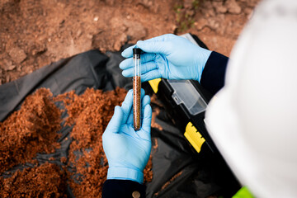
Métodos químicos | Emplean extracciones con soluciones reactivas, como los métodos Bray u Olsen para determinar el fósforo y el acetato de amonio para analizar los cationes intercambiables del suelo (Gómez Giraldo, 2013). | 
Métodos biológicos y avanzados | Comprenden la medición de la respiración microbiana, mediante pruebas como Haney, y la secuenciación genética del ADN para caracterizar el microbioma del suelo, con metodologías como BeCrop, de Biome Makers. | 

1.3.5 Técnicas de perforación y muestreo
La perforación y el muestreo permiten extraer muestras o estudiar el perfil del suelo. Según las condiciones del terreno y la profundidad requerida, se emplean técnicas manuales o mecánicas. Las principales técnicas utilizadas para la extracción de muestras son:

Tarjetas
Técnicas manuales | Comprenden calicatas, como fosas de 1 × 1 × 1 m, y barrenos holandeses o helicoidales, empleados para estudiar el perfil y extraer muestras a diferentes profundidades. | 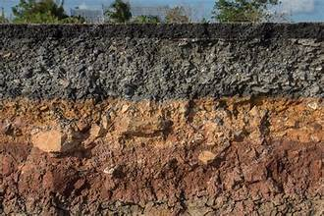
Técnicas mecánicas | Emplean equipos motorizados de rotación o percusión, con coronas de diamante o cucharas partidas (SPT), para estudios geotécnicos profundos o en suelos compactos. | 

1.3.6 Tipos de aforos
Un aforo mide el caudal de una corriente hídrica: el volumen de agua que pasa por una sección en determinado tiempo. Los métodos se clasifican en directos e indirectos o continuos. Los principales métodos de aforo se clasifican de la siguiente manera:
Slider
Aforo directo: volumétrico | Consiste en medir el tiempo (t) que tarda una corriente en llenar un recipiente de volumen conocido (V). El caudal se calcula mediante Q = V/t. Es adecuado para caudales pequeños, inferiores a 10 L/s. | 
Aforo directo: por velocidad | Utiliza un molinete o correntómetro para medir la velocidad del agua en diferentes puntos y subsecciones del cauce. El caudal se calcula sumando el producto del área por la velocidad de cada subsección: Q = Σ (Aᵢ × Vᵢ). | 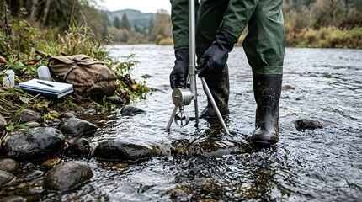
Aforo directo: con flotadores | Es un método aproximado que consiste en medir el tiempo que tarda un objeto flotante en recorrer una distancia conocida. Permite estimar la velocidad superficial del agua en el cauce. | 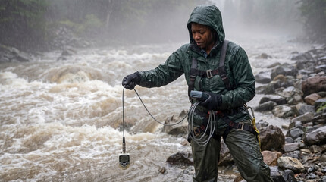
Aforo directo: químico o por trazadores | Consiste en introducir una sustancia de concentración conocida, como sal o rodamina, en la corriente hídrica. El caudal se determina a partir de la dilución del trazador registrada aguas abajo. | 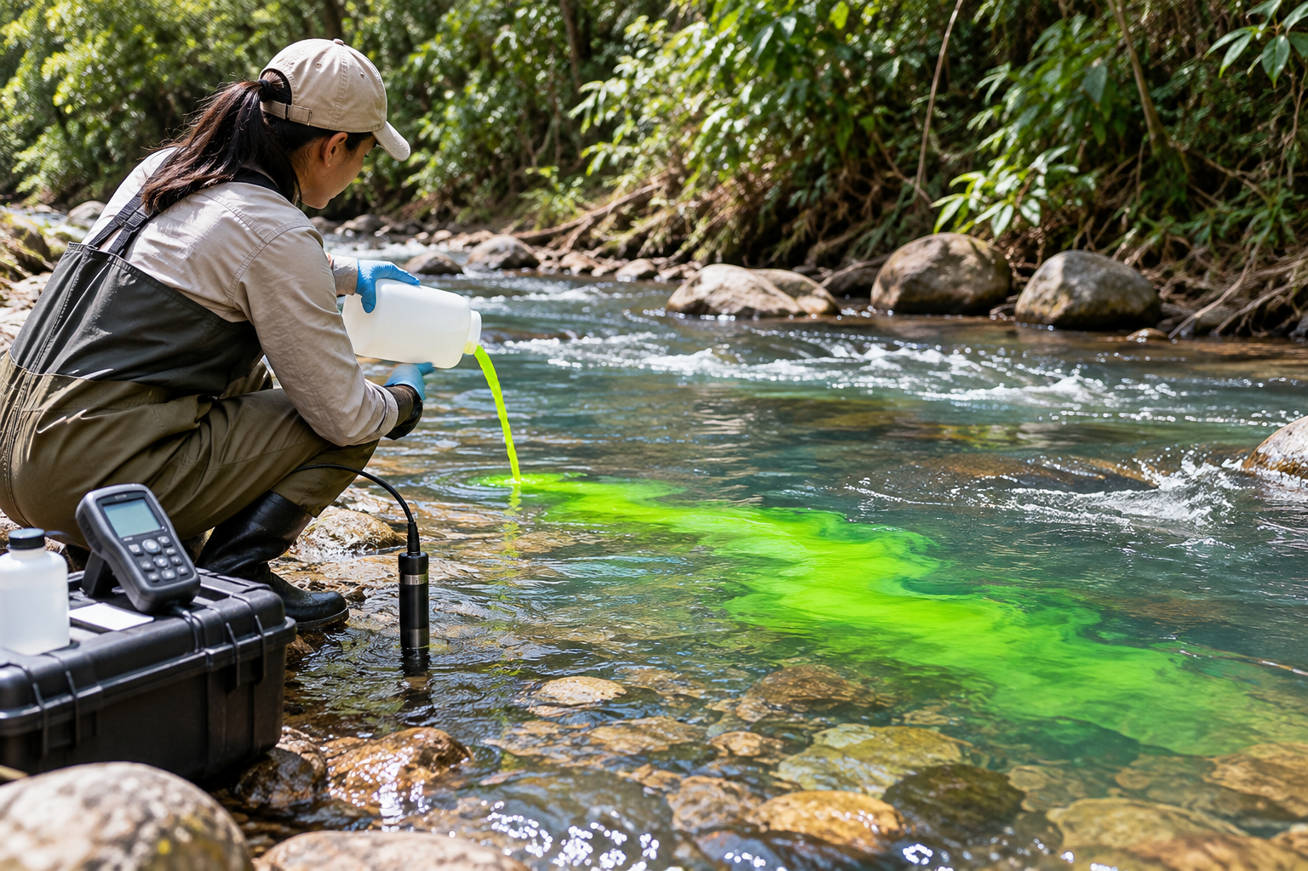
Aforo indirecto: estructuras hidráulicas | Utiliza estructuras fijas, como vertederos y canaletas Parshall, que permiten determinar el caudal a partir de la altura del agua y las relaciones hidráulicas establecidas para cada estructura. | 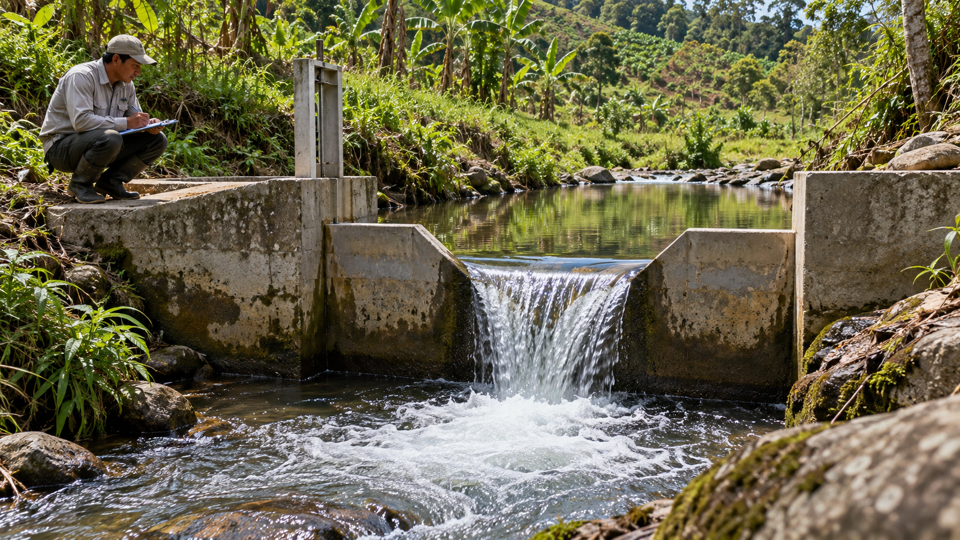
Aforo indirecto: estaciones limnimétricas y limnigráficas | Emplea sensores o reglas graduadas para registrar el nivel del agua. Estos datos se convierten en valores de caudal mediante una curva de gasto previamente calibrada. | 

1.3.7 Características fisicoquímicas en aforos
Durante los aforos pueden medirse parámetros fisicoquímicos del agua mediante sondas multiparamétricas. Estos registros permiten caracterizar las condiciones de la corriente durante la medición del caudal. Los principales parámetros fisicoquímicos evaluados son:

Tarjetas
Temperatura y pH | Permiten caracterizar las condiciones térmicas y el grado de acidez o alcalinidad del agua, relacionados con su equilibrio químico. | 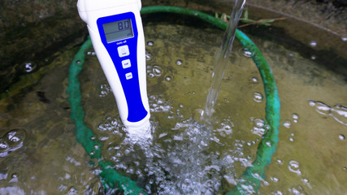
Conductividad eléctrica (CE) | Es un indicador relacionado con la concentración de sustancias disueltas. Se utiliza en el aforo químico mediante la inyección de sal. | 
Oxígeno disuelto (OD) y turbidez | Aportan información sobre la calidad ambiental del agua y la presencia de partículas en suspensión, incluidos los sedimentos transportados por la corriente. | 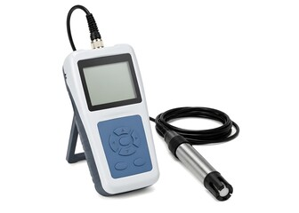

1.3.8 Técnicas de toma de muestra en terreno y análisis
La toma y el análisis de muestras de agua permiten determinar sus características fisicoquímicas. Los procedimientos varían según la profundidad de recolección y los parámetros que se requiera evaluar. Las actividades comprenden la recolección de muestras y su posterior análisis:
Pestañas
Toma de muestras | Se utilizan botellas lastradas, como Van Dorn o Niskin, para recolectar agua a profundidades específicas. También se emplean muestreadores integradores cuando se requiere determinar sedimentos suspendidos a lo largo de la columna de agua. | 
Técnicas de análisis | Comprenden mediciones in situ, como pH y oxígeno disuelto, y análisis de laboratorio, como espectrofotometría para nutrientes, cromatografía para contaminantes orgánicos y gravimetría para sólidos suspendidos totales. | 

1.3.9 Protocolos de rotulado de muestras
El rotulado garantiza la identificación, trazabilidad y cadena de custodia de las muestras de agua y suelo. Cada recipiente debe etiquetarse inmediatamente después de la recolección, con tinta indeleble. El rótulo de cada muestra debe contener la siguiente información:
Tarjetas
Identificación y ubicación | Código único de la muestra, nombre del proyecto o predio, sitio de monitoreo, coordenadas geográficas (GPS) y profundidad u horizonte del muestreo. | 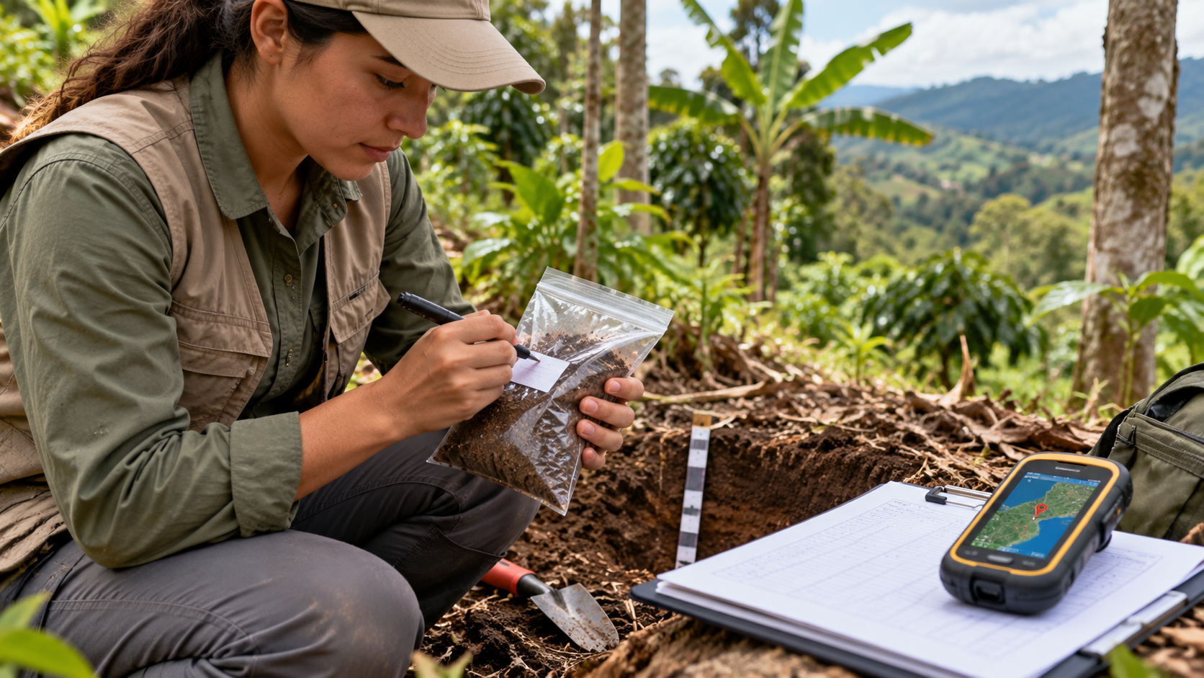
Registro de recolección | Fecha y hora exactas de la toma de muestra, junto con el nombre del técnico responsable del procedimiento. | 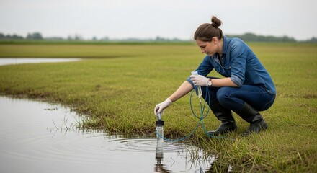
Análisis y conservación | Tipo de análisis solicitado —físico, químico o microbiológico— y preservantes o condiciones de conservación aplicadas, como ácido nítrico o refrigeración a 4 °C, según corresponda. | 

1.4. Instrumental de precisión

El instrumental de precisión permite obtener datos métricos, espaciales y dasométricos necesarios para caracterizar el territorio y los recursos forestales. Su utilización requiere seguir las especificaciones del fabricante y comprobar los parámetros de calibración o configuración, con el fin de reducir errores y garantizar la calidad de las mediciones realizadas en campo.

1.4.1 Instrumental dasométrico y topográfico
La dasometría se encarga de medir árboles y masas forestales, considerando diámetros, alturas, espesores de corteza y volúmenes de madera. Por su parte, la topografía mide ángulos, distancias y altitudes para representar la superficie terrestre mediante planos y mapas. Los principales instrumentos utilizados en las mediciones dasométricas y topográficas son:
Slider
Hipsómetros | Instrumentos ópticos o láser utilizados para medir la altura de los árboles y las pendientes del terreno. Su calibración requiere verificar el inclinómetro en ángulos conocidos de 0° y 45°, según las especificaciones del equipo. | 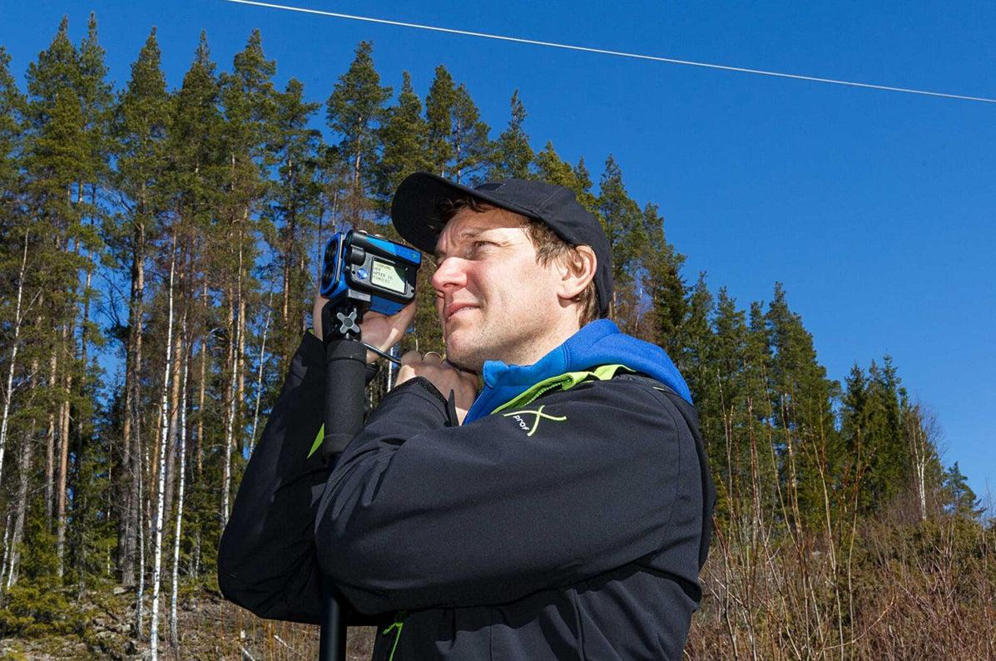
Forcípulas | Calibradores de gran tamaño que permiten medir el diámetro a la altura del pecho (DAP) de los árboles. Requieren comprobar el paralelismo entre sus brazos fijo y móvil para evitar errores de medición. | 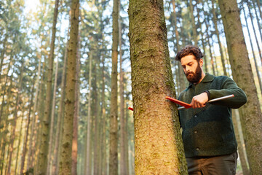
Cintas métricas | Herramientas de lona, fibra de vidrio o acero utilizadas para medir distancias y circunferencias, mediante cintas diamétricas. Requieren comprobar posibles elongaciones por tensión física o deformaciones térmicas. | 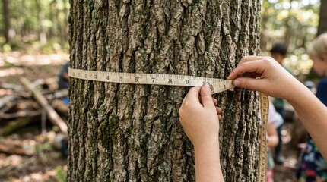
Brújulas | Dispositivos de orientación magnética que permiten determinar rumbos y azimuts. Para obtener direcciones verdaderas, se debe considerar la declinación magnética local, según las coordenadas geográficas de la zona de trabajo. | 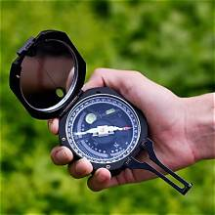

1.4.2 Instrumental de posicionamiento espacial
El sistema de posicionamiento global (GPS) emplea receptores satelitales para la navegación y el registro de coordenadas de puntos, líneas y polígonos. Su utilización requiere configurar el sistema de referencia y comprobar los parámetros relacionados con la recepción y distribución de los satélites. Los parámetros críticos de configuración y verificación del GPS son:
Acordeón
Sistema de referencia (datum) | Debe configurarse según la cartografía oficial del territorio. En Colombia se utiliza MAGNA-SIRGAS, mientras que WGS 84 constituye un sistema de referencia geodésico de alcance global.
Máscara de elevación | Generalmente, se configura en 15° para excluir satélites ubicados a baja elevación, cuyas señales pueden introducir errores por trayectorias múltiples.
Dilución de precisión de la posición (PDOP) | Es un indicador relacionado con la geometría de los satélites utilizados para determinar una posición. El experto propone mantener valores inferiores a 4 como criterio de calidad geométrica de las mediciones.

1.5 Normativa sobre seguridad y salud en el trabajo (SST)
El trabajo en entornos naturales implica exposición a terrenos irregulares, condiciones ambientales adversas y diversos factores de riesgo. La seguridad y salud en el trabajo (SST) establece medidas para prevenir accidentes y enfermedades laborales, promover el autocuidado y garantizar condiciones seguras durante las actividades de campo, contribuyendo a reducir el ausentismo laboral.

1.5.1 Objetivos principales de SST
La seguridad y salud en el trabajo busca proteger la integridad física y el bienestar del personal mediante acciones preventivas y el cumplimiento de las disposiciones legales vigentes. Los principales objetivos de la seguridad y salud en el trabajo son:
- Prevenir accidentes y enfermedades laborales.
- Garantizar espacios seguros y adecuados.
- Promover el autocuidado y la salud integral.
- Cumplir con la normatividad legal vigente.

1.5.2 Responsabilidades clave
La prevención de riesgos laborales requiere la participación de empleadores y trabajadores. Cada uno tiene responsabilidades específicas para mantener condiciones seguras durante el desarrollo de las actividades. Las responsabilidades se distribuyen de la siguiente manera:
Slider
Empleadores | Deben proporcionar elementos de protección personal, evaluar los riesgos laborales y capacitar al personal en las medidas de seguridad correspondientes. | 
Trabajadores | Deben utilizar correctamente los equipos de seguridad, participar en las capacitaciones e informar oportunamente sobre los peligros identificados durante sus actividades. | 

1.5.3 Sistema de gestión de seguridad y salud en el trabajo (SG-SST)
En Colombia, el SG-SST organiza las medidas de prevención mediante un proceso desarrollado por etapas. Su implementación comprende políticas, actividades de capacitación y evaluaciones de riesgos (Presidencia de la República de Colombia, 2015). El sistema comprende los siguientes elementos:
- Políticas de seguridad y planes de emergencia.
- Capacitaciones obligatorias para el personal.
- Evaluaciones periódicas de riesgos.

1.5.4 Ergonomía y mecánica corporal
La ergonomía y la mecánica corporal contribuyen a prevenir lesiones musculoesqueléticas durante el levantamiento de cargas, los desplazamientos y las actividades prolongadas en campo. Su aplicación comprende las siguientes prácticas:
Pestañas
Posturas ergonómicas | Al levantar herramientas o muestras del suelo, se deben flexionar las rodillas, mantener la espalda alineada y aprovechar la fuerza de las piernas para manipular la carga. | 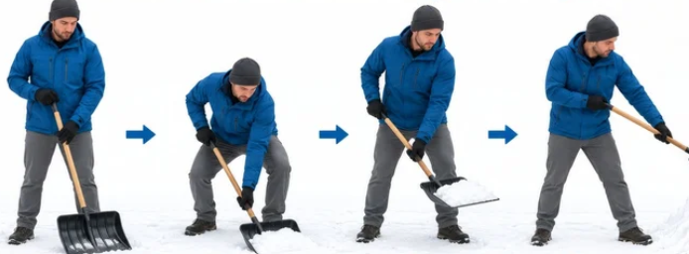
Marcha en terrenos inclinados | Se recomienda mantener el centro de gravedad bajo, dar pasos cortos y firmes, y utilizar morrales con ajustes pectorales y lumbares para reducir la sobrecarga de la columna. | 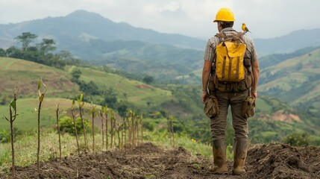
Pausas activas | Se propone realizar estiramientos musculares de 5 a 10 minutos por cada 2 horas de marcha continua o digitación de datos en dispositivos móviles de captura. | 

1.5.5 Gestión del riesgo biológico
Las actividades de campo pueden implicar contacto con animales, insectos, aguas contaminadas y vegetación que representan riesgos para la salud. Su prevención requiere identificar los peligros presentes y aplicar medidas de protección adecuadas. Los riesgos biológicos y las principales medidas preventivas comprenden:
Acordeón
Riesgos biológicos comunes | Incluyen mordeduras o picaduras de animales ponzoñosos, como serpientes y escorpiones; picaduras de insectos vectores asociados con enfermedades como dengue, malaria y leishmaniasis; e infecciones por contacto con aguas contaminadas o vegetación urticante.
Métodos de protección | Comprenden el uso de repelentes con DEET, según las indicaciones del fabricante, y la inspección previa de terrenos con vegetación densa mediante herramientas de apoyo. También se requiere portar un botiquín de primeros auxilios y seguir los protocolos médicos establecidos para la atención de emergencias.

1.5.6 Elementos de protección individual (EPI) y bioseguridad
Los elementos de protección individual reducen la exposición a peligros durante las actividades de campo. Su selección depende de los riesgos identificados e incluye equipos de seguridad, vestuario adecuado y procedimientos de limpieza y desinfección. Los principales elementos y medidas de protección son:
Slider
Casco de seguridad | Debe contar con barbuquejo de tres puntos para proteger contra la caída de ramas u objetos en zonas boscosas o terrenos escarpados. | 
Botas de seguridad | Se utilizan botas de caña alta y suela antideslizante. En zonas húmedas o con presencia de serpientes, pueden complementarse con polainas de protección. | 
Ropa de trabajo técnica | Comprende camisas de manga larga y pantalones resistentes al desgarro, como los elaborados con tejido ripstop, además de protección contra la radiación ultravioleta (UV). | 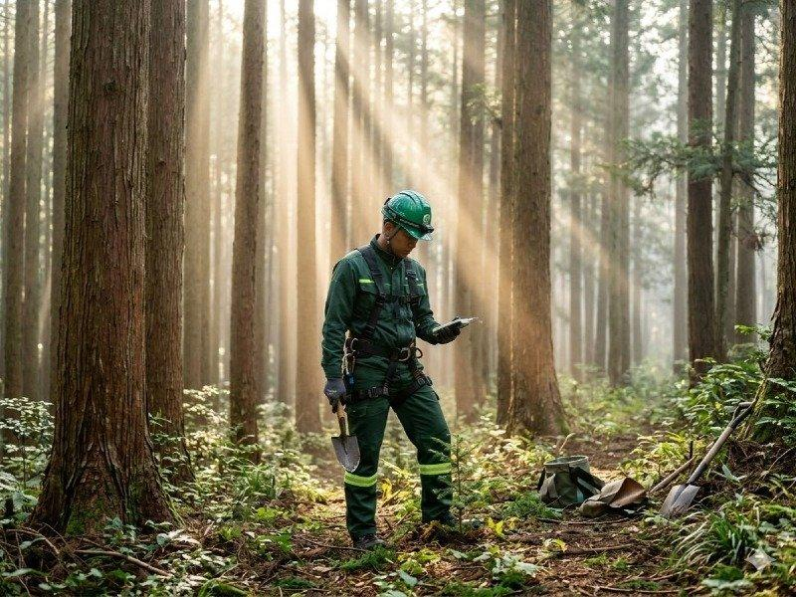
Protocolos de bioseguridad | Incluyen la limpieza y desinfección del calzado y las herramientas, como machetes, barrenos y tijeras de podar, con productos como alcohol al 70 % o amonios cuaternarios, según el protocolo aplicable, para reducir la dispersión de patógenos entre parcelas y ecosistemas. | 

2. Cartografía, interpretación espacial y gestión de intervenciones ambientales
La cartografía, la interpretación espacial y la gestión de intervenciones ambientales integran información geográfica, análisis territorial y planificación para evaluar, diseñar y ejecutar acciones relacionadas con el medio ambiente. Su aplicación permite diagnosticar las condiciones del territorio mediante representaciones cartográficas y análisis espaciales, y orientar decisiones de manejo ambiental acordes con las características de cada zona.

2.1 Metodologías de interpretación ambiental
Las metodologías de interpretación ambiental combinan técnicas cuantitativas y herramientas geoespaciales para analizar, caracterizar y delimitar componentes biofísicos y socioeconómicos del territorio. Mediante procedimientos sistemáticos, permiten transformar los datos territoriales en información útil para comprender la dinámica de los ecosistemas y orientar decisiones de planificación ambiental.

2.1.1 Concepto y usos principales
La interpretación ambiental transforma los datos territoriales y bióticos en información útil para comprender los ecosistemas y orientar la planificación ambiental. Los principales usos de la interpretación ambiental son:
Slider
Ordenamiento y conservación | Permite diseñar planes de ordenamiento territorial (POT) y delimitar áreas destinadas a la conservación de los ecosistemas. | 
Evaluación y planificación de proyectos | Facilita la elaboración de evaluaciones de impacto ambiental (EIA) y la planificación de proyectos agroforestales o de infraestructura socioambiental. | 

2.1.2 Técnicas de análisis espacial
El análisis espacial relaciona datos geográficos para identificar condiciones ambientales y características del territorio mediante diferentes técnicas de interpretación. Las principales técnicas de análisis espacial son:
Slider
Superposición de capas | Consiste en cruzar información cartográfica de suelos, pendientes, cobertura vegetal e hidrología para identificar áreas con determinadas aptitudes o condiciones de vulnerabilidad. | 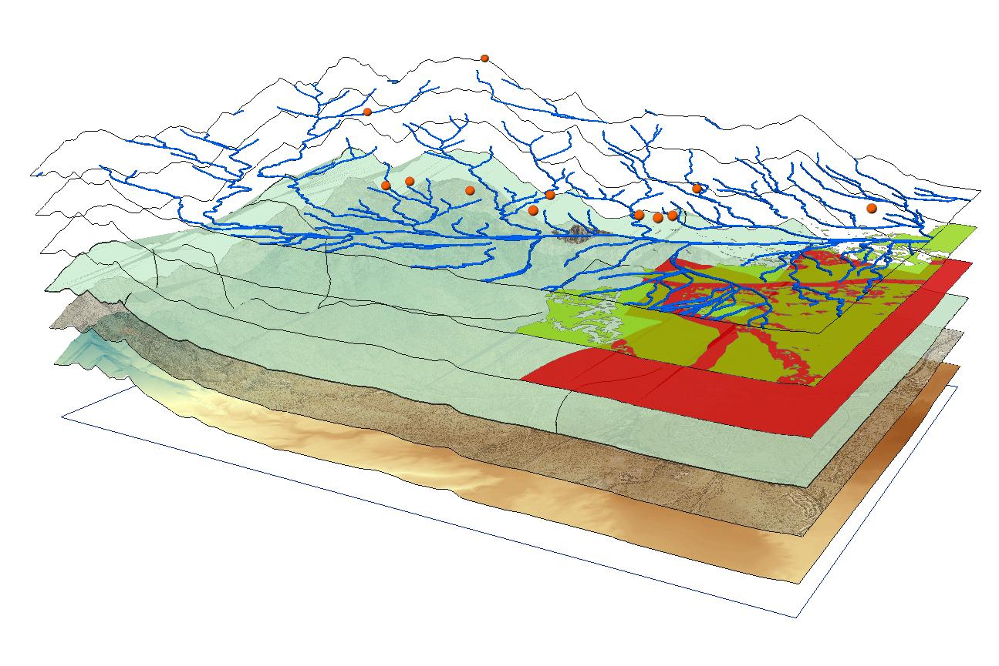
Áreas de influencia | Permite generar franjas de protección o zonas de influencia alrededor de elementos territoriales, como cuerpos de agua, vías y áreas protegidas. | 
Interpolación espacial | Estima variables continuas, como precipitación, temperatura y contaminación, a partir de puntos de muestreo. Entre sus métodos se encuentran Kriging e IDW. | 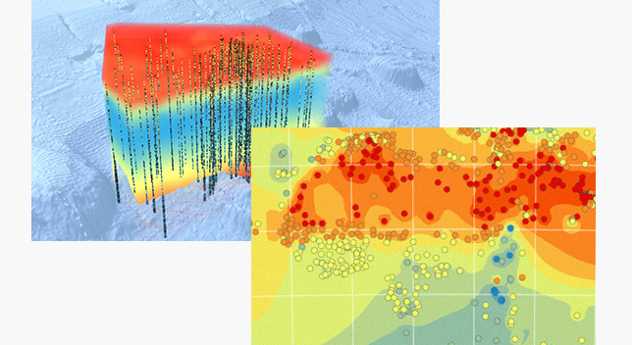
Teledetección e índices espectrales | Emplea imágenes satelitales y sensores remotos para calcular índices de vegetación, como NDVI y SAVI, utilizados para monitorear su estado. | 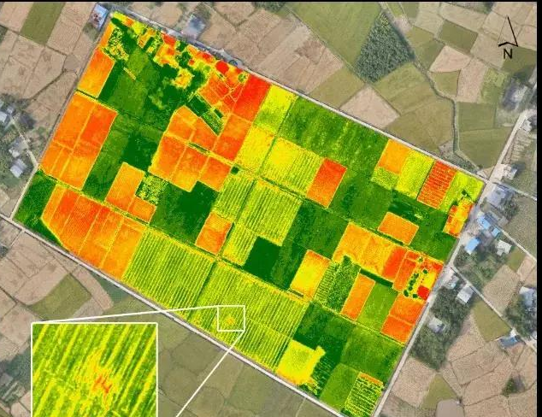

2.1.3 Sistemas de medición y referencia
Los sistemas de medición y referencia permiten localizar puntos del territorio y calcular distancias, áreas y perímetros mediante coordenadas y unidades de medida. Los principales sistemas y unidades utilizados en la interpretación ambiental son:
Acordeón
Sistemas de coordenadas geográficas | Permiten localizar puntos mediante latitud y longitud, expresadas en grados, minutos y segundos. Estas coordenadas se relacionan con sistemas de referencia geodésicos, como WGS 84.
Sistemas de coordenadas proyectadas | Representan la superficie terrestre en un plano mediante coordenadas X y Y, expresadas en metros. Entre ellos se encuentran las proyecciones UTM y MAGNA-SIRGAS / Origen-Nacional, que permiten calcular distancias, perímetros y áreas (Instituto Geográfico Agustín Codazzi [IGAC], 2021).
Unidades de medida | Las superficies se expresan en hectáreas (ha), metros cuadrados (m²) y kilómetros cuadrados (km²), según la extensión del territorio y la escala del proyecto.

2.1.4 Delimitación de áreas y polígonos topográficos
La delimitación territorial establece fronteras ambientales y representa áreas mediante polígonos topográficos, considerando criterios ambientales, administrativos y coordenadas de referencia. La delimitación de áreas y polígonos topográficos comprende los siguientes procedimientos:
Pasos
Delimitación de áreas | Se establecen fronteras ambientales a partir de criterios geomorfológicos, como las divisorias de aguas; bióticos, como los ecosistemas estratégicos; o político-administrativos. | 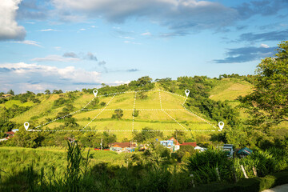
Definición de polígonos topográficos | Se representan las áreas mediante figuras geométricas cerradas, conformadas por vértices con coordenadas conocidas de norte, este y cota. | 
Levantamiento topográfico | Se obtienen los datos espaciales mediante estaciones totales, receptores GNSS/GPS de precisión o técnicas de fotogrametría aérea. | 
Cálculo de área y perímetro | Se calculan las superficies y los perímetros a partir de las coordenadas de los vértices, mediante fórmulas de geometría analítica o programas SIG y CAD. | 

2.2 Estrategias de intervención ambiental
Las estrategias de intervención ambiental comprenden planes y acciones dirigidos a prevenir, mitigar, corregir o compensar los impactos negativos sobre los ecosistemas. Su aplicación busca proteger los componentes ambientales y promover la sostenibilidad mediante diferentes niveles de intervención, políticas de biodiversidad y prácticas de manejo adoptadas por comunidades y organizaciones.

2.2.1 Niveles de intervención (jerarquía de impacto)
La jerarquía de impacto organiza las medidas de intervención ambiental según su finalidad, desde la prevención de los daños hasta la compensación de los impactos que persisten. Los niveles de intervención ambiental se organizan de la siguiente manera:
Pasos
Prevención | Consiste en adoptar medidas anticipadas para evitar que el daño o la contaminación se produzcan en su fuente, mediante estrategias como el diseño limpio y los planes de manejo ambiental. | 
Mitigación | Comprende acciones orientadas a reducir la magnitud, duración o intensidad de los impactos ambientales que no pueden evitarse. | 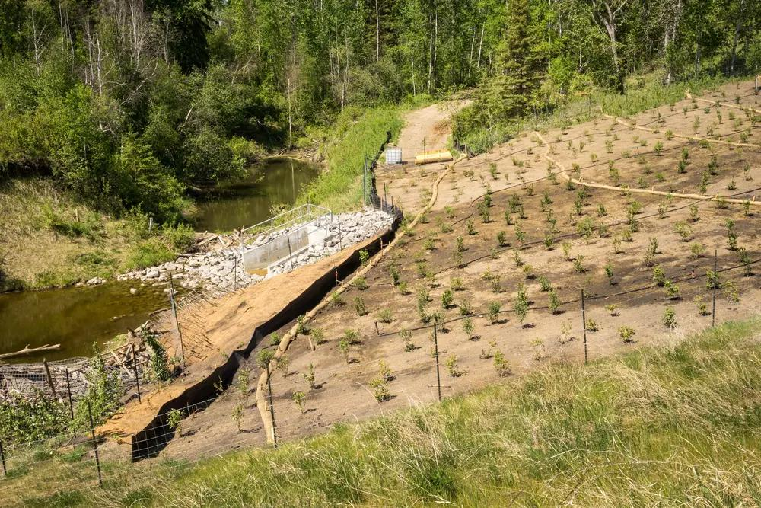
Corrección | Busca restaurar o recuperar los componentes ambientales afectados mediante la aplicación de tecnologías de remediación. | 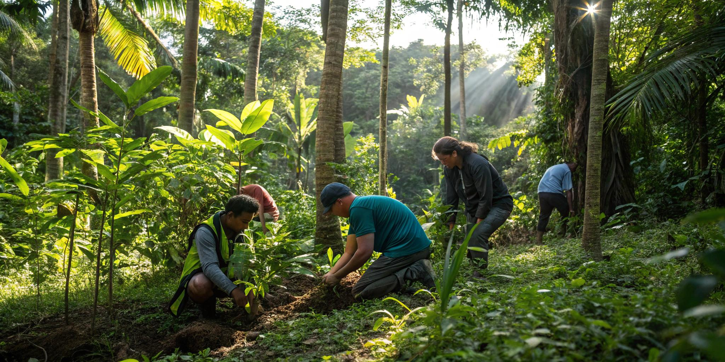
Compensación | Procura mantener la biodiversidad y los servicios ecosistémicos equivalentes cuando los impactos no pueden evitarse ni corregirse por completo. | 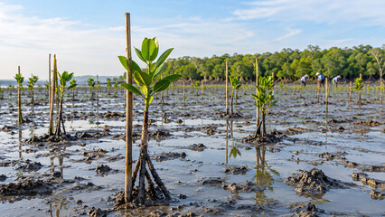

2.2.2 Tipologías
La gestión ambiental también incorpora políticas de biodiversidad, técnicas de adopción y el concepto de resiliencia ecosistémica, relacionados con la conservación y sostenibilidad de los ecosistemas. Los principales elementos relacionados con estas estrategias son:
Pestañas
Políticas de biodiversidad | Comprenden instrumentos normativos y directrices nacionales e internacionales sobre conservación in situ y ex situ, uso sostenible de la fauna y flora, y conectividad ecológica. Entre sus referentes se encuentran el Convenio sobre la Diversidad Biológica (CDB) y el Marco Mundial de Biodiversidad de Kunming-Montreal. | 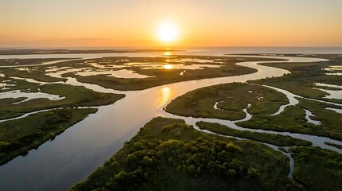
Técnicas de adopción | Son metodologías para integrar buenas prácticas ambientales en comunidades y empresas. Incluyen educación ambiental participativa, acuerdos voluntarios de producción limpia (APL) y pagos por servicios ambientales (PSA). | 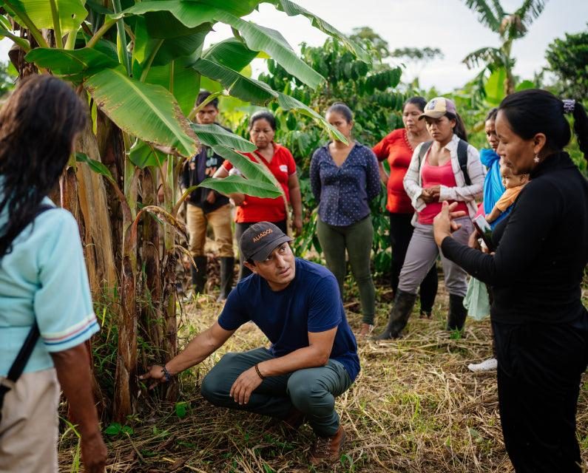
Resiliencia ecosistémica | Es la capacidad de un ecosistema para absorber perturbaciones, adaptarse y reorganizarse frente a cambios o tensiones, sin perder su estructura básica, funcionamiento ni relaciones de retroalimentación esenciales. | 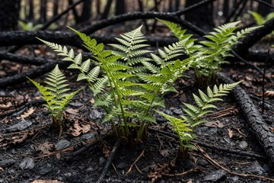

2.3 Estimación de cargas contaminantes y marco normativo
La estimación de cargas contaminantes permite determinar la masa de un contaminante aportada al agua, suelo o atmósfera durante un intervalo de tiempo. En descargas con caudal medible, se utiliza la relación básica carga = concentración × caudal, considerando las unidades correspondientes. Su determinación comprende criterios de estimación, herramientas de procesamiento de datos y elementos normativos.

2.3.1 Criterios de estimación
Las cargas contaminantes pueden estimarse mediante mediciones directas o métodos indirectos, según las características de la actividad y los datos disponibles. Los criterios de estimación se clasifican de la siguiente manera:
Tarjetas
Medición directa | Utiliza balances de materia y monitoreos de campo, mediante muestreos representativos y aforos que permiten determinar el aporte de contaminantes. | 
Métodos indirectos | Emplean factores de emisión o vertido estandarizados por sector industrial o volumen de producción para estimar las cargas contaminantes. | 

2.3.2 Herramientas de procesamiento de datos
El procesamiento de datos ambientales utiliza herramientas de cálculo, programas estadísticos y sistemas de información geográfica para apoyar la estimación de cargas contaminantes. Las principales herramientas utilizadas son:
Slider
Hojas de cálculo | Permiten organizar y procesar los datos obtenidos durante la estimación de cargas contaminantes mediante hojas de cálculo avanzadas. | 
Programas estadísticos | Comprenden herramientas como R y Python, utilizadas para el procesamiento y análisis estadístico de los datos ambientales. | 
Sistemas de información geográfica (SIG) | Incluyen programas como QGIS y ArcGIS, que pueden integrarse con modelos de dispersión o simulación hídrica, como QUAL2K y SWMM. | 

2.3.3 Elementos normativos
El marco normativo contempla disposiciones relacionadas con los vertimientos, la calidad ambiental y las autorizaciones requeridas para desarrollar proyectos con posibles impactos ambientales. Los principales elementos normativos son:
Acordeón
Límites permisibles de vertimiento | Establecen la concentración o masa máxima permitida de contaminantes descargados al alcantarillado o a cuerpos de agua. Incluyen parámetros como DBO₅, DQO, sólidos suspendidos totales (SST), grasas y aceites.
Normas de calidad ambiental | Definen los niveles máximos aceptables de contaminantes en medios receptores, como aire, agua y suelo, para proteger la salud humana y los ecosistemas.
Licenciamiento ambiental | Es la autorización otorgada por la autoridad ambiental competente para ejecutar determinados proyectos, con fundamento en la evaluación de sus impactos ambientales y las medidas del Plan de Manejo Ambiental (PMA).

2.4 Límites Máximos Permisibles de Vertimientos
Los límites máximos permisibles de vertimientos regulan la concentración de contaminantes descargados a cuerpos de agua y sistemas de alcantarillado público. En Colombia, la Resolución 631 de 2015 establece los parámetros aplicables a estas descargas, mientras que otras disposiciones regulan los vertimientos a aguas marinas y al suelo. Los aspectos clave de la normativa colombiana sobre vertimientos son:
Acordeón
Resolución 631 de 2015 | Establece los parámetros y valores límites máximos permisibles para vertimientos puntuales de aguas residuales domésticas y no domésticas a cuerpos de agua superficiales y al alcantarillado público. Define valores según las actividades económicas (Ministerio de Ambiente y Desarrollo Sostenible, 2015).
Resolución 883 de 2018 | Establece los parámetros y valores límites máximos permisibles para vertimientos puntuales a cuerpos de aguas marinas, complementando la regulación ambiental relacionada con la calidad del recurso hídrico (Ministerio de Ambiente y Desarrollo Sostenible, 2018).
Resolución 699 de 2021 | Establece los parámetros y valores límites máximos permisibles para los vertimientos puntuales de aguas residuales domésticas tratadas al suelo (Ministerio de Ambiente y Desarrollo Sostenible, 2021).
Obligaciones industriales y comerciales | Las actividades industriales y comerciales deben cumplir los parámetros establecidos para sus vertimientos, mediante el tratamiento de las aguas residuales cuando sea necesario, antes de descargarlas al alcantarillado o a fuentes hídricas.

2.4.1 Normas de calidad ambiental (recurso hídrico)
Las normas de calidad ambiental establecen criterios para determinar las condiciones que debe cumplir un cuerpo de agua según sus usos. Los principales elementos normativos relacionados con la calidad del recurso hídrico son:
Slider
Criterios de calidad | Establecen las condiciones del agua según su uso: consumo humano, actividades agrícolas, pecuarias y recreativas, y preservación de flora y fauna. | 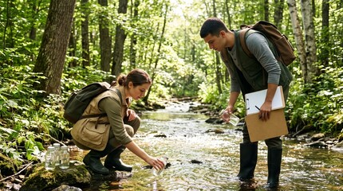
Decreto 1076 de 2015 | Regula los usos del agua, el ordenamiento del recurso hídrico y los criterios de calidad aplicables según su destinación. | 
Planes de Ordenamiento del Recurso Hídrico (PORH) | Son instrumentos elaborados por las autoridades ambientales competentes para orientar los usos del agua y establecer objetivos de calidad de los cuerpos hídricos. | 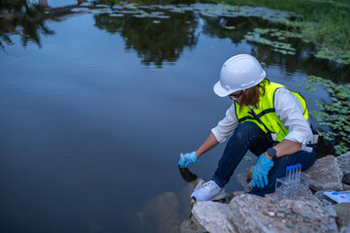

2.4.2 Licenciamiento ambiental
El licenciamiento ambiental regula la autorización previa de proyectos, obras o actividades que puedan causar deterioro grave a los recursos naturales o modificaciones considerables al paisaje. Los principales elementos del licenciamiento ambiental son:
Pestañas
Autoridades y marco normativo | La licencia ambiental es otorgada por la autoridad competente, como la Autoridad Nacional de Licencias Ambientales (ANLA) o las corporaciones autónomas regionales (CAR). Su régimen se encuentra reglamentado en el Decreto 1076 de 2015. | 
Estudio de Impacto Ambiental (EIA) | Es un requisito para solicitar la licencia ambiental. Evalúa los impactos abióticos, bióticos y socioeconómicos del proyecto e incluye el Plan de Manejo Ambiental (PMA), con las medidas correspondientes. | 
Permisos ambientales asociados | La licencia incorpora los permisos necesarios para el uso, aprovechamiento o afectación de recursos naturales, como concesiones de agua, vertimientos, ocupación de cauces, emisiones atmosféricas y aprovechamiento forestal, según las características del proyecto. | 

2.5 Cartografía y herramientas de sistemas de información geográfica (SIG)
La cartografía representa la superficie terrestre mediante mapas, mientras que los sistemas de información geográfica (SIG) permiten recopilar, almacenar, analizar y presentar datos espaciales. Estas herramientas facilitan la identificación de características ambientales, el seguimiento de cambios territoriales y la medición de superficies, mediante técnicas de georreferenciación, análisis cartográfico y procesamiento de información geográfica.

2.5.1 Concepto y características principales
Un SIG integra equipos, programas informáticos, datos geográficos, metodologías de análisis y recurso humano. Su funcionamiento se basa en características que permiten localizar, organizar y relacionar la información territorial. Las principales características de los sistemas de información geográfica son:
Slider
Georreferenciación | Asigna coordenadas reales a los elementos representados mediante sistemas de referencia geodésicos, como WGS 84 y MAGNA-SIRGAS. | 
Modelo de datos dual | Organiza la información en formato vectorial, mediante puntos, líneas y polígonos, o en formato ráster, compuesto por celdas o píxeles. | Figura 1. Mapa vectorial  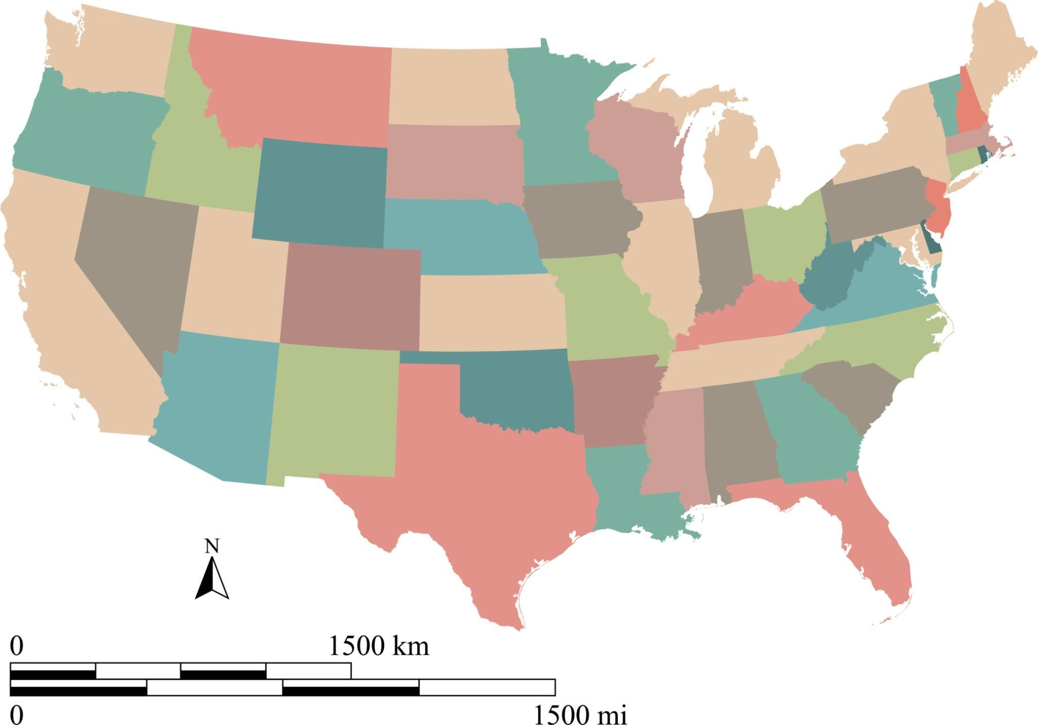
Superposición por capas | Permite integrar diferentes capas de información geográfica para analizar las relaciones entre las características ambientales y territoriales de una zona. | 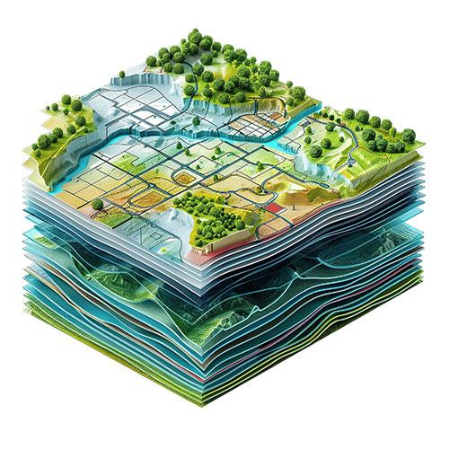

2.5.2 Técnicas de trazabilidad, delimitación y medición espacial
Estas técnicas permiten identificar transformaciones del territorio, establecer límites y calcular dimensiones espaciales. Su aplicación combina información geográfica, instrumentos de posicionamiento y herramientas de análisis cartográfico.
Para conocer la trazabilidad, delimitación y medición del territorio mediante imágenes satelitales, GNSS y modelos digitales, se invita a reproducir este video:
Video: “Técnicas de trazabilidad, delimitación y medición espacial”

2.5.3 Escalas de representación
La escala expresa la relación entre una distancia representada en el mapa y su equivalente real en el terreno. Se calcula mediante E = d/D, donde E es la escala, d es la distancia en el mapa y D es la distancia real, expresadas en las mismas unidades. Las escalas cartográficas se clasifican según su rango, nivel de detalle y aplicación:
Tabla 3. Clasificación de las escalas cartográficas
Tipo de escala | Rango habitual | Nivel de detalle | Aplicación común
Grande | 1:500 a 1:10.000 | Alto detalle | Catastro, diseño urbano y parcelas agrícolas.
Mediana | 1:25.000 a 1:100.000 | Detalle moderado | Ordenamiento territorial y cuencas hidrográficas.
Pequeña | 1:250.000 a 1:1.000.000 o menores | Generalizado | Cartografía departamental, nacional o mundial.

2.5.4 Principales programas de mapas y SIG
Los programas de cartografía y SIG se agrupan en opciones comerciales, herramientas libres y plataformas en la nube. Cada categoría ofrece funciones para representar y analizar información geográfica. Los principales programas y plataformas utilizados son:
Acordeón
Programas comerciales | ArcGIS Pro, desarrollado por Esri, permite representar, analizar y modelar datos geográficos en 2D, 3D y 4D. Es utilizado en empresas e instituciones gubernamentales para el procesamiento de información espacial.
Programas libres y de código abierto | QGIS ofrece herramientas vectoriales, ráster y complementos para análisis geográfico. GRASS GIS permite procesar imágenes y datos espaciales; gvSIG facilita la gestión y edición cartográfica; y SAGA GIS se especializa en análisis geocientíficos y del terreno.
Plataformas en la nube y web | ArcGIS Online permite crear, compartir y publicar mapas interactivos. CARTO se orienta al análisis espacial y la inteligencia de localización, mientras que Mapbox facilita el diseño de mapas personalizados para aplicaciones web y móviles.

- SÍNTESIS
A continuación, se presenta la síntesis:
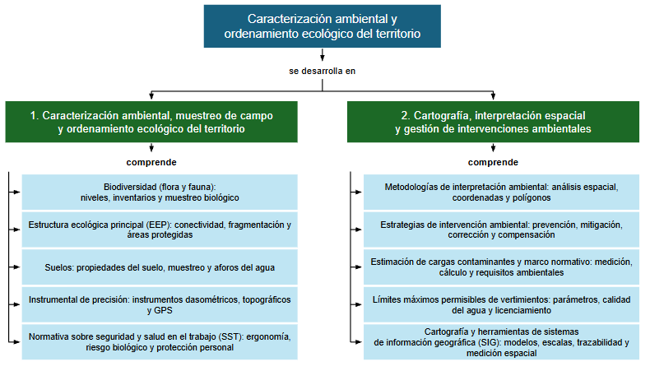

- ACTIVIDADES DIDÁCTICAS

DESCRIPCIÓN DE ACTIVIDAD DIDÁCTICA
Nombre de la Actividad | Evaluación de conocimientos sobre caracterización ambiental y ordenamiento ecológico del territorio.
Objetivo de la actividad | Evaluar los conocimientos adquiridos sobre biodiversidad, caracterización ambiental, suelos, cartografía, normativa ambiental y estrategias de intervención, mediante un cuestionario de selección múltiple que permita verificar la comprensión de los conceptos y procedimientos desarrollados en el componente formativo.
Tipo de actividad sugerida | Cuestionario
Archivo de la actividad | Cuestionario anexado

- GLOSARIO:

TÉRMINO | SIGNIFICADO
Aforo: | procedimiento utilizado para medir el caudal de una corriente hídrica, es decir, el volumen de agua que pasa por una sección durante un tiempo determinado.
Biodiversidad: | variabilidad de los seres vivos que comprende la diversidad genética, de especies y de ecosistemas presentes en un territorio.
Carga contaminante: | cantidad de un contaminante aportada al agua, suelo o atmósfera durante un intervalo de tiempo determinado.
Conectividad ecosistémica: | relación entre áreas naturales de un paisaje que favorece la continuidad de los hábitats y las interacciones ecológicas.
Corredor biológico: | franja de territorio que conecta áreas de importancia ecológica y contribuye a reducir el aislamiento de los hábitats.
Escala cartográfica: | relación proporcional entre una distancia representada en un mapa y su equivalente real en el terreno.
Estructura ecológica principal (EEP): | red de espacios naturales y corredores ecológicos que contribuyen al mantenimiento de la biodiversidad y los servicios ecosistémicos del territorio.
Fragmentación del paisaje: | proceso mediante el cual un hábitat continuo se divide en áreas o parches aislados, generalmente como consecuencia de actividades humanas.
Georreferenciación: | procedimiento que permite asignar coordenadas geográficas a elementos del territorio mediante un sistema de referencia espacial.
Horizonte edáfico: | capa del perfil del suelo que presenta características particulares relacionadas con su composición y sus procesos de formación.
Inventario botánico: | levantamiento cualitativo y cuantitativo de la flora presente en un área determinada para caracterizar su biodiversidad, estructura y estado de conservación.
Licenciamiento ambiental: | procedimiento mediante el cual la autoridad ambiental competente evalúa y autoriza determinados proyectos, obras o actividades que pueden generar impactos ambientales significativos.
Mitigación: | conjunto de acciones orientadas a reducir la magnitud, duración o intensidad de los impactos ambientales que no pueden evitarse.
Sistema de gestión de seguridad y salud en el trabajo (SG-SST): | proceso organizado por etapas que comprende políticas, capacitaciones y evaluaciones de riesgos para prevenir accidentes y enfermedades laborales.
Sistema de información geográfica (SIG): | conjunto de equipos, programas informáticos, datos, metodologías y recursos humanos que permite recopilar, almacenar, analizar y representar información geográfica.

- REFERENCIAS BIBLIOGRÁFICAS

Centros para el Control y la Prevención de Enfermedades. (s. f.). Colombia: información de salud para viajeros. https://wwwnc.cdc.gov/travel/destinations/traveler/none/colombia
Congreso de la República de Colombia. (1959, 17 de enero). Ley 2 de 1959. Sobre economía forestal de la Nación y conservación de recursos naturales renovables. https://www.minambiente.gov.co/wp-content/uploads/2021/08/ley-2-1959.pdf
Gómez Giraldo, J. C.. (2013). Manual de prácticas de campo y del laboratorio de suelos. Servicio Nacional de Aprendizaje (SENA). https://repositorio.sena.edu.co/handle/11404/2785
InputWebb. (2025, 2 de febrero). Software GIS gratuito: Las mejores opciones para tus proyectos geoespaciales. https://inputwebb.com/software-gis-gratuito/
Instituto de Hidrología, Meteorología y Estudios Ambientales. (2021). Protocolo de monitoreo y seguimiento del agua. https://ideam.gov.co/nuestra-entidad/hidrologia/protocolo-de-monitoreo-y-seguimiento-del-agua
Instituto Geográfico Agustín Codazzi. (2021, 16 de junio). Resolución 370 de 2021. Por medio de la cual se establece el sistema de proyección cartográfica oficial para Colombia. https://redgeodesica.igac.gov.co/documentos/resolucion_370_de_2021.pdf
Ministerio de Ambiente y Desarrollo Sostenible. (s. f.). Estructura ecológica en áreas urbanas. https://www.minambiente.gov.co/asuntos-ambientales-sectorial-y-urbana/estructura-ecologica-en-areas-urbanas/
Ministerio de Ambiente y Desarrollo Sostenible. (2012). Política nacional para la gestión integral de la biodiversidad y sus servicios ecosistémicos (PNGIBSE). https://www.minambiente.gov.co/wp-content/uploads/2022/07/3.-PNGIBSE.pdf
Ministerio de Ambiente y Desarrollo Sostenible. (2015, 17 de marzo). Resolución 631 de 2015. Por la cual se establecen los parámetros y los valores límites máximos permisibles en los vertimientos puntuales a cuerpos de aguas superficiales y a los sistemas de alcantarillado público y se dictan otras disposiciones. https://www.minambiente.gov.co/documento-normativa/resolucion-631-de-2015/
Ministerio de Ambiente y Desarrollo Sostenible. (2018, 18 de mayo). Resolución 883 de 2018. Por la cual se establecen los parámetros y los valores límites máximos permisibles en los vertimientos puntuales a cuerpos de aguas marinas y se dictan otras disposiciones. https://www.minambiente.gov.co/documento-entidad/resolucion-883-de-2018/
Ministerio de Ambiente y Desarrollo Sostenible. (2021, 6 de julio). Resolución 699 de 2021. Por la cual se establecen los parámetros y los valores límites máximos permisibles en los vertimientos puntuales de aguas residuales domésticas tratadas al suelo y se dictan otras disposiciones. https://www.minambiente.gov.co/documento-normativa/resolucion-0699-de-2021/
Morales, P. A., Cardona, D., Álvarez, C. M., & Corredor, D. R.. (2020). Estructura ecológica principal para el ordenamiento territorial. En L. A. Moreno y G. I. Andrade (Eds.), Biodiversidad 2019: Estado y tendencias de la biodiversidad continental de Colombia. Instituto de Investigación de Recursos Biológicos Alexander von Humboldt. https://reporte.humboldt.org.co/biodiversidad/2019/cap4/404/
Naciones Unidas. (1992). Convenio sobre la Diversidad Biológica. https://www.cbd.int/doc/legal/cbd-es.pdf
Natural Resources Conservation Service. (s. f.). The twelve orders of soil taxonomy. U.S. Department of Agriculture. https://www.nrcs.usda.gov/resources/education-and-teaching-materials/the-twelve-orders-of-soil-taxonomy
Organización de las Naciones Unidas para la Alimentación y la Agricultura. (s. f.). Trabajo de campo. En Inventario forestal nacional: Manual de campo. https://www.fao.org/4/ae578s/AE578S04.htm
Organización Mundial de Sanidad Animal. (s. f.). Glosario. En Código Sanitario para los Animales Terrestres. https://www.woah.org/fileadmin/Home/esp/Health_standards/tahc/current/es_glossaire.htm
Portillo, G.. (2023, 16 de junio). Horizontes del suelo: estructura y factores. EcologíaVerde. https://ecologiaverde.elperiodico.com/horizontes-del-suelo-estructura-y-factores-4453.html
Presidencia de la República de Colombia. (2007, 20 de septiembre). Decreto 3600 de 2007. Por el cual se reglamentan las disposiciones de las Leyes 99 de 1993 y 388 de 1997 relativas a las determinantes de ordenamiento del suelo rural y se adoptan otras disposiciones. https://www.minvivienda.gov.co/normativa/decreto-3600-2007
Presidencia de la República de Colombia. (2015a, 26 de mayo). Decreto 1072 de 2015. Por medio del cual se expide el Decreto Único Reglamentario del Sector Trabajo. https://normograma.sena.edu.co/compilacion/docs/decreto_1072_2015.htm
Presidencia de la República de Colombia. (2015b, 26 de mayo). Decreto 1076 de 2015. Por medio del cual se expide el Decreto Único Reglamentario del Sector Ambiente y Desarrollo Sostenible. https://normograma.sena.edu.co/compilacion/docs/decreto_1076_2015.htm
Presidencia de la República de Colombia. (2015c, 26 de mayo). Decreto 1077 de 2015. Por medio del cual se expide el Decreto Único Reglamentario del Sector Vivienda, Ciudad y Territorio. https://normograma.sena.edu.co/compilacion/docs/decreto_1077_2015.htm
Proyecto QGIS. (s. f.-a). Datos ráster. En Documentación de QGIS 3.44. https://docs.qgis.org/3.44/es/docs/gentle_gis_introduction/raster_data.html
Proyecto QGIS. (s. f.-b). Datos vectoriales. En Documentación de QGIS 3.44. https://docs.qgis.org/3.44/es/docs/gentle_gis_introduction/vector_data.html
Royal Botanic Gardens, Kew. (s. f.). Pueraria montana var. lobata. Plants of the World Online. https://powo.science.kew.org/taxon/967441-1
Salcedo, M.. (2025, 21 de junio). Flora. Enciclopedia Concepto. https://concepto.de/flora/
Vallejo Climent, P.. (2022, 27 de septiembre). 10 aplicaciones GIS en la nube para publicar mapas. MappingGIS. https://mappinggis.com/2022/09/10-aplicaciones-gis-en-la-nube-para-publicar-mapas-en-la-web/
Villarreal, H., Álvarez, M., Córdoba, S., Escobar, F., Fagua, G., Gast, F., Mendoza, H., Ospina, M., & Umaña, A. M.. (2006). Manual de métodos para el desarrollo de inventarios de biodiversidad (2.ª ed.). Instituto de Investigación de Recursos Biológicos Alexander von Humboldt. https://sib.gob.ar/archivos/IAVH-00288.pdf

- CONTROL DEL DOCUMENTO

 | Nombre | Cargo | Dependencia | Fecha
Autor (es) | Ángel Mauricio García Urbano | Experto temático | Regional Valle, Centro Agropecuario de Buga (CAB) | 18/09/2026
 | Paula Marcela Vidal Quintero | Evaluadora Instruccional | Regional Huila, Centro Agroempresarial y Desarrollo Pecuario del Huila | 15/10/2026

- CONTROL DE CAMBIOS

 | Nombre | Cargo | Dependencia | Fecha | Razón del Cambio
Autor (es)

